|  |
| --- |
| Adlerka logo up |
| SPŠE K. Adlera 5 Bratislava |

**ELEKTROTECHNICKÉ MERANIA**

**Teoretická časť 4.ročník**

**POS, PIN, OBZ**

**Vypracovala: Ing. Soňa Labajová**

**Školský rok: 2011/2012 Meno a priezvisko :**

**OBSAH**

**ÚVOD...............................................................................................................................4**

**1. ELEKTRONICKÉ MERACIE PRÍSTROJE..........................................................4**

1.1 Definícia elektronického meracieho prístroja...........................................................4

1.2 Základné rozdelenie elektronických meracích prístrojov.........................................4

**2. REZONANČNÉ METÓDY MERANIA IMITANCIE............................................5**

2.1 Paralelné rezonančné metódy...................................................................................5

2.1.1 Základné paralelné rezonančné metódy..........................................................5

2.1.2 Sériové meracie metódy (rozlaďovacie)..........................................................6

2.1.3 Digitálny Q – meter.........................................................................................7

**3. GENERÁTORY – ZDROJE SIGNÁLOV................................................................8**

3.1 Generátory harmonických priebehov.......................................................................8

3.1.1 LC generátory..................................................................................................9

3.1.2 RC generátory.................................................................................................10

3.1.3 Kryštálové generátory.....................................................................................11

3.1.4 Vysokofrekvenčné laboratórne generátory.....................................................12

**4. ELEKTRONICKÉ VOLTMETRE...........................................................................18**

4.1 Jednosmerné elektronické voltmetre........................................................................19

4.1.1 Jednosmerný elektronický voltmeter s tranzistorom.......................................19

4.1.2 Jednosmerný elektronický voltmeter v mostíkovom zapojení........................19

4.1.3 Jednosmerný elektronický voltmeter s operačným zosilňovačom.................20

4.1.4 Jednosmerný elektronický voltmeter s modulátorom.....................................20

4.2 Striedavé elektronické voltmetre.............................................................................21

4.2.1 Striedavý elektronický voltmeter usmerňovač – zosilňovač...........................21

4.2.2 Striedavý elektronický voltmeter zosilňovač – usmerňovač...........................22

4.2.3 Špeciálne striedavé elektronické voltmetre.....................................................22

**5. ČÍSLICOVÉ MERACIE PRÍSTROJE......................................................................22**

5.1 Čítače........................................................................................................................25

5.1.1 Základné parametre čítača...............................................................................25

5.1.2 Bloková schéma univerzálneho čítača.............................................................25

5.1.3 Funkcie čítača..................................................................................................26

5.2 Číslicové voltmetre...................................................................................................27

5.2.1 Základné princípy číslicových voltmetrov......................................................28

5.2.2 Rozdelenie A/Č prevodníkov..........................................................................29

5.3 Číslicové multimetre.................................................................................................31

5.3.1 Prevodník odporu na jednosmerné napätie......................................................32

5.3.2 Prevodník striedavého na jednosmerné napätie...............................................33

5.3.3 Prevodník jednosmerného prúdu na jednosmerné napätie...............................33

5.3.4 Prevodník striedavého prúdu na jednosmerné napätie.....................................34

**6. OSCILOSKOPY.........................................................................................................34**

6.1 Analógové osciloskopy...........................................................................................34

6.1.1 Jednokanálový osciloskop..............................................................................35

Obrazová časť.................................................................................................35

Vertikálny vychyľovací systém......................................................................37

Horizontálny vychyľovací systém..................................................................38

6.1.2 Dvojkanálový osciloskop................................................................................42

6.1.3 Pomocné obvody pre AO................................................................................44

6.1.4 Všeobecné poznámky pre AO.........................................................................45

6.2 Číslicové osciloskopy...............................................................................................45

6.2.1 Činnosť číslicového osciloskopu.....................................................................46

6.2.2 Spôsoby vzorkovania.......................................................................................49

Vzorkovanie v reálnom čase............................................................................49

Vzorkovanie v ekvivalentnom čase.................................................................51

6.2.3 Základné pojmy číslicového osciloskopu........................................................56

Reálny a analógový frekvenčný rozsah...........................................................56

Akvizičná pamäť, aliasing................................................................................57

Spôsoby zberu dát............................................................................................58

Časová základňa...............................................................................................59

Zoom.................................................................................................................59

Režim X – Y.....................................................................................................59

Spúšťanie..........................................................................................................59

Automatické nastavenie osciloskopu, pamäťové prostriedky..........................60

Displej...............................................................................................................60

# Dosvit................................................................................................................61

Kurzory, automatické meranie...........................................................................61

Automatické meranie, masky............................................................................61

# FFT, histogramy...............................................................................................62

Správy na displeji..............................................................................................62

**POUŽITÁ LITERATÚRA.................................................................................................63**

**ÚVOD**

Jednu z najrozsiahlejších oblastí elektrotechniky a elektroniky tvorí meranie elektrických a

neelektrických veličín. S problematikou merania všeobecne všetkých exaktne merateľných

veličín sa stretávame v každej oblasti ľudskej činnosti, počnúc prírodnými vedami a končiac

riadením priemyselných technologických procesov. Elektrotechnik si svoju prácu nemôže vedieť predstaviť bez merania. Meranie v elektrotechnike a elektronike predstavuje medzičlánok medzi teóriou a praktickou činnosťou, či realizáciou. Umožňuje verifikovať teoretické predpoklady, výsledky a závery. Hoci vlastné meranie je praktická činnosť, jeho obsah a náplň sa opiera o vlastnú teóriu merania vychádzajúcu a používajúcu všetky poznatky prírodných a technických vied.

Elektrotechnické meranie sa na našej škole vyučuje len ako praktické cvičenia s hodinovou dotáciou 3 hodiny týždenne pre špecializácie POS, PIN a OBZ a v rámci cvičení sa odučí aj teoretická časť merania, ktorá bude nadväzovať na teóriu elektrotechnického merania 3. ročníka.

Výber tém nepokrýva celú rozsiahlu problematiku elektrotechnického merania. Uvedené učebné texty majú slúžiť žiakom štvrtého ročníka ako učebná pomôcka pri príprave na cvičenia z elektrotechnického merania a ako motivačný prostriedok pre ďalšie

samovzdelávanie. Jednoduchou a prístupnou formou prehĺbiť teoretické vedomosti elektrotechnického merania a elektroniky, vytvárať uvedomené logické prepojenia medzi teoretickou výučbou a praktickou realizáciou a nadobúdať praktické skúsenosti a zručnosti.

**1. ELEKTRONICKÉ MERACIE PRÍSTROJE**

**1.1 Definícia elektronického meracieho prístroja**

Je každý merací prístroj, ktorý pomocou elektronických obvodov slúži na meranie alebo posudzovanie elektrických veličín, prípadne slúži ako zdroj elektrických veličín pre meracie účely (nie jednosmerný zdroj).

Elektronické obvody môžu obsahovať:

* elektrónky (staršie typy)
* diódy, tranzistory
* integrované obvody (najnovšie typy)

**1.2 Základné rozdelenie elektronických meracích prístrojov**

**1. Analógové elektronické MP**

Meraná veličina je spracovaná elektronickými obvodmi, ukazovacia časť je podobná ako pri elektromechanických MP

**2. Digitálne MP**

Meraná veličina sa v elektronických obvodoch zmení na digitálnu, ukazovaciu časť tvoria rôzne zobrazovacie jednotky (LCD, LED, digitrony,...)

**Dôvody používania elektronických meracích prístrojov:**

* Odstránenie alebo obmedzenie sústavnej chyby (spotreba, presnosť,...)
* Meranie rýchlych zmien
* Merať veličinu, ktorú nie je možné merať bežnými prístrojmi

**Ďalšie delenie elektronických meracích prístrojov:**

1. Prístroje na meranie aktívnych elektrických veličín:

* na meranie napätia a prúdu

2. Prístroje na záznam meraných veličín:

* osciloskopy

3. Prístroje na meranie časového intervalu

4. Prístroje na meranie frekvencie

5. Prístroje na meranie fázového rozdielu

6. Prístroje na meranie elektrického výkonu

7. Prístroje na meranie frekvenčného spektra

8. Prístroje na meranie skreslenia s vyššími harmonickými zložkami

9. Prístroje na meranie modulácie

10. Prístroje na meranie elektromagnetického poľa

11. Prístroje na meranie pasívnych elektrických veličín:

* na meranie odporu, kapacity, indukčnosti, činiteľa akosti, rezonančnej frekvencie

12. Viacúčelové meracie prístroje:

* univerzálny čítač, multimeter, meracie ústredne, číslicové analyzátory signálov

13. Prístroje na meranie vlastností súčiastok, obvodov a sústav:

* parametrov polovodičových súčiastok , vlastností lineárnych zariadení, logických a číslicových systémov

14. Generátory elektrických meracích signálov:

* funkčné generátory LC a RC, syntezátory, impulzné generátory, generátory obecných signálov, generátory náhodných a pseudonáhodných napätí

**2. REZONANČNÉ METÓDY MERANIA IMITANCIE**

Patria medzi najstaršie meracie metódy, ich použitie je dosť špecifické. Merací obvod sa upravuje podľa charakteru imitancie dvojpólu, ktorý sa má merať. Potom môžeme rozdeliť rezonančné metódy:

***1. paralelné*** – umožňujú merať Gp a Bp, zapoja sa do obvodu paralelne a pre nás najznámejšie sú: - základné

- substitučné

***2. sériové*** - umožňujú merať Rs a Xs, zapoja sa do obvodu sériovo. Medzi tieto metódy patrí meranie Q-metrom.

***3. merania špecifických vlastností*** – napr. činiteľa prevýšenia, činiteľa strát, vlastnej kapacity cievky a pod.

**2.1 Paralelné rezonančné metódy**

Základ tvorí paralelný rezonančný obvod, generátor a striedavý indikátor ( tvorí ho elektronický voltmeter), pomocou ktorého vieme určiť stav rezonancie (napätie je v tomto stave maximálne).

Paralelné rezonančné metódy rozdeľujeme:

* základné
* substitučné

**2.1.1 Základné paralelné rezonančné metódy**

Základné zapojenie tejto metódy je na obr. 2.1.

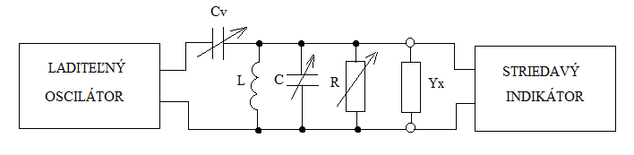

Obr.2.1

Ak na paralelný rezonančný obvod pripojíme zdroj striedavého napätia, obvod bude za určitých okolností v stave rezonancie (obvod je v stave činného odporu, napätie a prúd sú vo fáze a napätie je maximálne) a bude platiť Thomsonov vzťah:

$$f_{r}=\frac{1}{2π\sqrt{L.C}} (Hz)$$

Pomocou tejto metódy môžeme odmerať indukčnosť aj kapacitu. Potrebujeme generátor s meniteľnou frekvenciou (musí to byť známa frekvencia) , indikátor stavu rezonancie (v našom prípade to musí byť elektronický voltmeter) a jeden parameter známej hodnoty, buď L alebo C.

Spôsob merania: Obvod zmenou frekvencie nastavíme do stavu rezonancie, odčítame frekvenciu a neznámy prvok vypočítame podľa vzťahu:

$$C=\frac{1}{ω^{2}.L} alebo L=\frac{1}{ω^{2}.C}$$

**2.1.2 Sériové meracie metódy (rozlaďovacie)**

Rezonančný obvod je zapojený do série. Je to výhodné, lebo môžeme impedanciu vyjadriť

**Z** = Rx + jXx. Budenie z laditeľného oscilátora má byť napäťové a indikátor rezonancie mal byť meračom prúdu.

Výhodnejšia metóda pri meraní SRO je metóda merania napätia na kondenzátore pri rezonancii. Na tomto princípe sú založené prístroje **Q-metre**. Základné zapojenie je na obr.2.2.

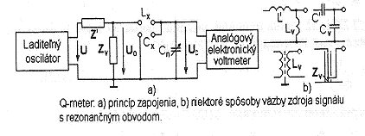

Obr.2.2

Základné časti obvodu:

1. Zdroj signálu s nastaviteľným výstupným napätím a frekvenciou.
2. Väzbový obvod **Z´**a **Zv**.
3. Rezonančný obvod – tvorí ho vonkajšie prepojená cievka Lx a nastaviteľný kalibrovaný etalónový kondenzátor Cn.
4. Indikátor napätia na kondenzátore (analógový elektronický voltmeter) – môže byť za určitých okolností ciachovaný v Q.

Podľa väzbového člena rozdeľujeme Q - metre:

**a.** s odporovým členom

**b.** s kapacitným členom

**c.** s induktívnym členom

**2.1.3 Digitálny Q - meter**

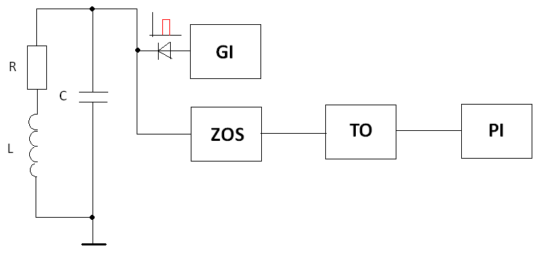

Obr.2.3

Na obr.2.3 je základná bloková schéma digitálneho Q- metra. **GI** – generátor jednotkového impulzu, **ZOS** – zosilňovač, **TO** – tvarovací obvod a **PI** – počítadlo impulzov. Vychádza z princípu zisťovania tlmených kmitov v RO za určitý čas. Ak sa pripojí bezstratový kondenzátor nabitý na jednosmerné U paralelne k cievke s činiteľom kvality Q, vznikajú tlmené kmity s frekvenciou f, ktorej amplitúda exponenciálne klesá t = QT = $\frac{Q}{f}$. Z uvedeného princípu vychádza zapojenie digitálnych Q - metrov. Meraná cievka tvorí s kvalitným kondenzátorom RO, v ktorom sa impulzom zo zdroja impulzov vybudia tlmené kmity. Tie sa zosilňujú a tvarovacím obvodom sa z nich vytvárajú impulzy až dovtedy, kým amplitúda kmitov neklesne na $e^{-π}$ násobok amplitúdy prvého kmitu, túto úroveň sleduje komparátor. Impulzy z tvarovacieho obvodu sa spočítavajú čítačom a ich počet sa rovná kvalite RO alebo cievky (ak sú prídavné straty zanedbateľné). Digitálny Q - meter môže merať činiteľ kvality až do 1000 s chybou okolo 3% pre cievky s indukčnosťou μH až H a aj vlastnú kapacitu cievok.

**Základné pravidlá pri meraní na Q - metri**

* potrebujeme cievku s vysokou indukčnosťou ( pri meraní kapacity) a s čo najmenšími stratami
* tieto cievky bývajú v základnej výbave Q - metra

- pri meraní indukčnosti pomocné indukčnosti nepotrebujeme

**Výhody:**

* okrem merania kapacity, indukčnosti a kvality môžeme merať aj iné parametre napr. použité dielektrikum, kvalitu cievky, parazitnú kapacitu cievky

**Nevýhody:**

* náročné a zdĺhavé meranie (ak je Q – meter analógový)
* nie všetky hodnoty sme schopní odmerať
* trpezlivosť pri meraní

**3. GENERÁTORY – ZDROJE SIGNÁLOV**

Nie sú v pravom zmysle slova meracie prístroje, pretože nie sú určené na priame meranie elektrických veličín.

Sú určené na:

1. meranie vlastností elektronických obvodov (meranie prevodových a prenosových charak-

teristík)

2. zdroje meracích signálov

3. miera signálov s vysokou presnosťou amplitúdy (meranie frekvencie porovnávacou metó-

dou)

4. ako kalibrátory na kontrolu meracích prístrojov s vysokou stabilitou nastavenej frekvencie.

**Požiadavky kladené na generátory:**

1. vysoká stabilita nastavenej frekvencie, amplitúdy a tvaru výstupného signálu.

2. možnosť regulácie veľkosti frekvencie a amplitúdy výstupného signálu.

**Rozdelenie generátorov:**

1. Zdroje harmonických priebehov (sínusové):

a) nf ( 20 Hz až 20KHz popr. do 1MHz)

b) vf ( od MHz vyššie)

c) špeciálne generátory

d) zdroje etalónovej frekvencie

2. Zdroje neharmonických priebehov:

a) pravouhlých priebehov

b) pílových priebehov

c) impulzné generátory

d) zdroje iných priebehov predpísaného tvaru

3. Zdroje náhodných priebehov:

a) šumové generátory

b) generátory iných náhodných priebehov (napr. normálneho šumu, binárneho šumu)

**3.1 Generátory harmonických priebehov**

Sú to generátory harmonických a modulovaných kvázi harmonických signálov.

**Rozdelenie podľa princípov generujúcich signál:**

* LC
* RC
* kryštálom riadené
* záznejové
* digitálne
* špeciálne (signálne, rozmietaný,...)

**Základné požiadavky:**

**1**. presnosť a stálosť amplitúdy a frekvencie

**2**. činiteľ skreslenia THD (Total Harmonic Distorcion) čo najnižší.

Kde :

U1 – celková hodnota napätia

Ui – efektívne hodnoty vyšších harmonických (i=2, 3, 4,...)

Môžu sa ovplyvňovať jednotlivé stupne, hlavne ak je použitá cievka. Z tohto dôvodu sa cievky musia tieniť.

**3**. Stabilita výstupného napätia :

Závisí od stability elektronických prvkov, od stálosti napájacieho zdroja, prispôsobenia ge-

nerátora k záťaži (impedančné prispôsobenie).

**4.** Preladiteľnosť v širokom frekvenčnom pásme **fmax : fmin**. Bude závisieť od frekvenčne závislých súčiastok, ktorými je vybudený zosilňovač.

**Základná bloková schéma harmonických generátorov**

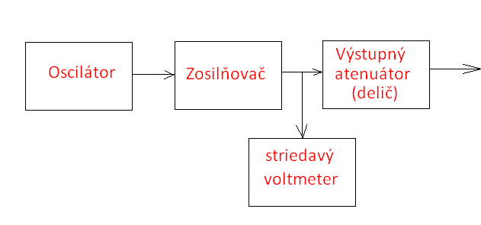

Obr.3.1

**3.1.1 LC generátory**

Pokrývajú frekvenčné pásmo od stoviek kHz do stoviek MHz. Najčastejšie sa používajú tzv. trojbodové zapojenie ( tromi bodmi je pasívny obvod LC pripojený k tranzistoru), obr.3.2. Splnenie fázovej podmienky vzniku kmitov musí byť reaktancia v spätnej väzbe (medzi K a B) opačného charakteru ako ostatné dve reaktancie.

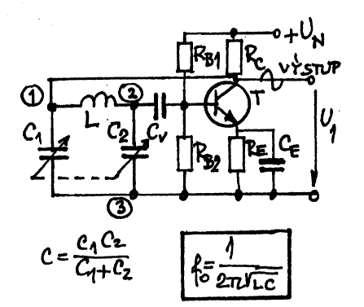

**Colpittsovo zapojenie**

**Zapojenie so spoločným emitorom**

Obr.3.2

Používajú sa rôzne modifikácie týchto LC oscilátorov. Každé z nich má isté výhodné vlastnosti a optimálne frekvenčné pásmo použitia.

Na zmenu rozsahu preladenia (treba ich prelaďovať pomocou nastaviteľných C alebo L) sa používajú prepínateľné reaktancie. Preladiteľnosť týchto oscilátorov je úzka, kvôli zmene amplitúdy kmitov pri prelaďovaní.

Použitie:

Ako vf generátory od stoviek kHz do stoviek MHz (n x 100 kHz < f < n x 100 MHz ),

preladiteľnosť: 2 : 1.

Výhody:

Práca v širokom frekvenčnom pásme, spoľahlivá činnosť pri sťažených pracovných podmienkach, možnosť výstupný signál modulovať.

Nevýhody:

Veľké nelineárne skreslenie až 2%.

**3.1.2 RC generátory**

Základným zdrojom signálu je RC oscilátor. Frekvencia generovaného signálu je v oblasti od Hz do niekoľkých MHz. Aby bola splnená amplitúdová aj fázová podmienka vzniku oscilácií, musia byť do kaskády zapojené minimálne tri RC články (jeden článok má fázový posuv 60°, tranzistor prevracia fázu o 180° - musíme zabezpečiť kladnú spätnú väzbu).

$$ω_{0}=\frac{1}{RC\sqrt{6}}$$

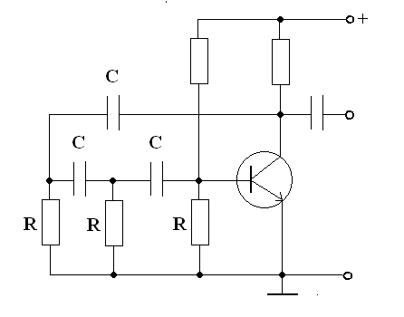

**RC oscilátor s troma článkami**

Obr.3.3

RC obvod má útlm 29, takže splnenie amplitúdovej podmienky vzniku oscilácií musí mať tranzistor zosilnenie 29. Toto zapojenie je výhodné pri neprelaďovaných oscilátoroch. Pre ladenie treba súčasne meniť tri kondenzátory, alebo tri odpory, čo je ťažké. K najrozšírenejším **RC oscilátorom** patrí oscilátor **s Wienovým článkom** podľa obr.3.4.

$$ω_{0}=\frac{1}{R.C}$$

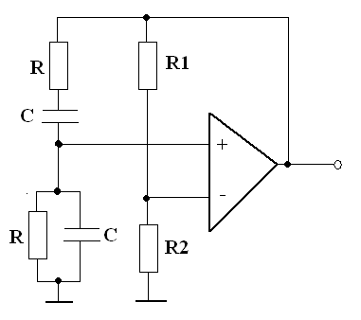

Obr.3.4

Fázový posun Wienovho článku je nulový pri ωo – splnenie fázovej podmienky. Odpormi R1 a R2 sa nastavuje zosilnenie zosilňovača – amplitúdová podmienka.

Lepšia frekvenčná stabilita, menšie skreslenie signálu má oscilátor s RC článkom typu dvojité T.

Použitie:

Ako nf generátory

Preladiteľnosť: 10 : 1 (pretože zmena fo je závislá iba od $\frac{1}{2πRC}$ a pri LC oscilátoroch je rezonančná frekvencia až $\frac{1}{2 π√LC}$)

Výhody:

Veľká stabilita vyrábaného signálu, malé nelineárne skreslenie < 0,1% f0  od 0,1MHz

Nevýhody:

Zložité zapojenie, problémy pri vyšších frekvenciách (pri fo > 1MHz).

Oscilátory pre veľmi nízke frekvencie(pod 10Hz), obr.3.5, musia obsahovať RC s veľkou časovou konštantou – integrátory.

$${ ω}_{0}=\frac{1}{R.C}$$

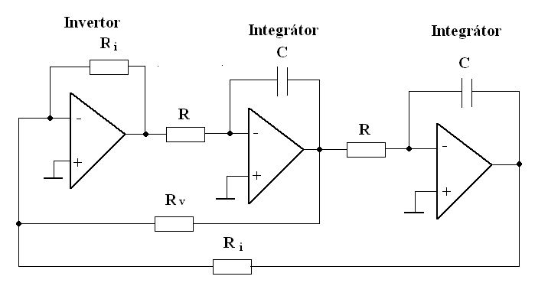

Obr.3.5

**3.1.3 Kryštálové generátory**

Základným zdrojom signálu je spätnoväzobný oscilátor riešený ako sústava zosilňovač a piezoelektrický rezonátor, obr.3.6.

Použitie :

Ako generátory vvf

Výhody :

Vysoká stabilita frekvencie signálu až 10⁻⁹.

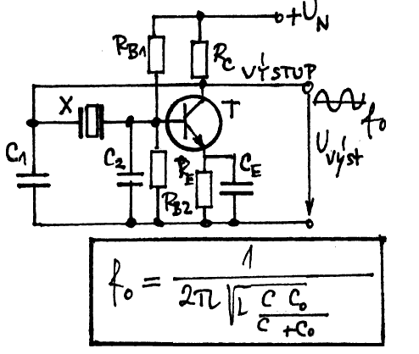 Nevýhody:

Dodržať hraničný prúd (asi 50mA/1cm2 plo-

chy kryštálu), lebo kryštál je málo stabilný a

môže sa poškodiť.

Zhoršená možnosť zmeny generujúcej frek-

vencie.

Obr.3.6

**3.1.4 Vysokofrekvenčné laboratórne generátory**

Pokrývajú pásmo frekvencií od stoviek kHz do GHz. V dolnej časti frekvenčného pásma sa konštruujú väčšinou s oscilátormi LC so sústredenými parametrami. Generátory vo frekvenčnom pásme nad 500 MHz sa konštruujú na báze obvodov s rozloženými parametrami. Vf generátory môžu vytvárať signály harmonické, modulované alebo

harmonické s frekvenčným rozmietavaním.

Požiadavky na vf generátory:

* potrebný frekvenčný rozsah
* presnosť nastavenia a odčítania f
* možnosť jemného rozladenia v okolí zvolenej f
* vysoká frekvenčná stabilita
* možnosť nastavenia výstupného napätia v širokom rozsahu
* výstupné napätie nemá závislosť od naladenia f v celom frekvenčnom pásme
* možnosť AM, FM a impulzovej modulácie
* čo najmenšie skreslenie a rušivé pole
* generátor má mať malý vnútorný R

Rozdelenie vf generátorov a ich použitie:

1. záznejové – a) úzkopásmové

b) širokopásmové

2. špeciálne – a) signálne

b) rozmietané

c) šumové

d) generátory presnej frekvencie

**Záznejové generátory**

A) Úzkopásmové

Využíva sa princíp zmiešavania dvoch pomocných signálov f1 a f2, f1 je pevná a o niečo nižšia, ako je minimálna frekvencia pásma, v ktorom sa prelaďuje f2. Obr. 3.7.

Frekvencie f1 a f2 sú vyššie ako výsledná f, ktorá sa vytvára v zmiešavači.

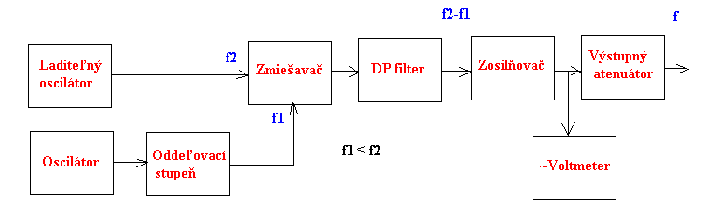

Obr.3.7

Výhody:

Široká preladiteľnosť až 1000:1,

možnosť generovať signál v jednom frekvenčnom pásme bez prepínania rozsahov, od nízkych až po vysoké frekvencie.

Nevýhody:

nízka stabilita frekvencie, ktorá sa zmenšuje k nižším frekvenciám,

menšia harmonická čistota výstupného signálu(spôsobené moduláciou)

Použitie:

ako nf generátory

V dnešnej dobe sú nahradzované inými zapojeniami

B) Širokopásmové

Obsiahnu v jednom rozsahu veľmi široké frekvenčné pásmo, plynule preladiteľné. Môže byť podobne riešený ako úzkopásmový G, avšak má frekvenčné pásmo rozdelené do dvoch frekvenčných pásiem.

**2. Špeciálne generátory**

Tvorí ich skupina harmonických generátorov určených pre špecifické účely s dopredu určenými funkciami. Patria sem: a) signálne generátory

b) rozmietané generátory

c) šumové generátory

d) impulzové generátory

e) funkčné generátory

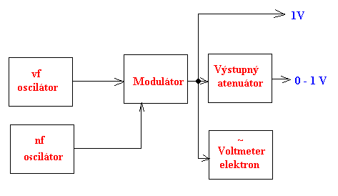A) Signálne generátory

Obr.3.8

Na obr.3.8 je zjednodušená bloková schéma signálneho generátora pre AM.

Základné časti signálneho generátora pre AM:

VFO - frekvenciu možno meniť v širokom rozsahu, obsahuje obyčajne aj obvod na

udržiavanie amplitúdy výstupného napätia na konštantnej hodnote.

NFO - vyrába modulačné napätie frekvencie 100, 400, 1kHz alebo 4kHz.

M - vysokofrekvenčný oddeľovací zosilňovač, ktorý spĺňa aj funkciu modulátora.

VA - delič výstupného napätia (atenuátor) na presné nastavenie výstupného napätia.

EV - elektronický voltmeter meria vysokofrekvenčné napätie pred deličom napätia a má sú-

časne aj funkciu merača hĺbky modulácie.

Laboratórne signálne generátory majú hĺbku modulácie od 0% do 80%, pretože pri vyššej hĺbke modulácii atenuátor má vysoký útlm.

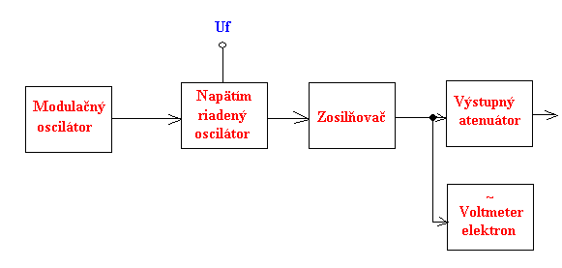Na obr.3.9 je zjednodušená bloková schéma signálneho generátora pre FM.

Obr.3.9

Základom tohto generátora je reaktančný tranzistor, ktorý je paralelne spojený k obvodu oscilátora. Zmenou napätia sa mení reaktancia obvodu a tým aj frekvencia. Pri FM nás zaujíma frekvenčný zdvih .

Existujú aj kombinované signálne generátory AM-FM, druh modulácie výstupného signálu generátora sa volí prepínačom.

B) Rozmietané generátory

Využívajú v podstate frekvenčnú moduláciu. Rozdiel je v tom, že modulačným napätím je napätie pílovitého tvaru s frekvenciou nepresahujúcou 50 Hz a zmena frekvencie výstupného signálu je väčšia ako pri FM. Tieto generátory sa používajú na zobrazovanie frekvenčných charakteristík.

Rozdelenie :

**1. rozmietané generátory s malým frekvenčným zdvihom** (frekvenčný zdvih Δf je rozdiel frekvencie modulovaného nosného signálu a frekvencie nemodulovaného nosného signálu fo)

Požadujeme, aby sa frekvencia menila v malom rozsahu okolo strednej frekvencie fo a súčasne žiadame, aby zmena frekvencie prebiehala synchrónne s pohybom stopy na tienidle obrazovky zľava doprava. Zmenu frekvencie môžeme dosiahnuť zmenou kapacity alebo indukčnosti v ladenom obvode a táto frekvencia voči fo je malá (2 až 5%).

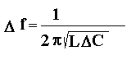

Na dosiahnutie frekvenčného zdvihu podľa vzťahu, môžeme použiť kapacitu, ktorej hodnota sa bude meniť v závislosti od napätia časovej základne, čo zaručí synchronizáciu medzi pohybom stopy a zmenou frekvencie.

Ako premenlivú kapacitu môžeme použiť napr. kapacitnú diódu alebo reaktančný tranzistor. Základné zapojenie VCO – napätím riadený oscilátor, je na obr.3.10.

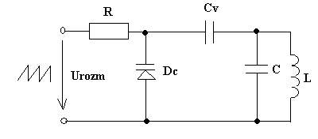

Obr.3.10

**Základný princíp VCO – napätím riadený oscilátor**

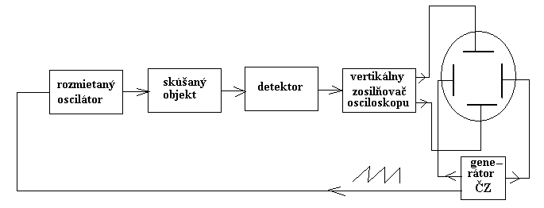

Obr.3.11

**Základná bloková schéma rozmietaného generátora s malým frekvenčným zdvihom**

Detektor odstráni vf zložku napätia a zobrazí len obalovú krivku a tá predstavuje frekvenčnú charakteristiku skúšaného objektu.

**2. rozmietané generátory s veľkým frekvenčným zdvihom** (voblery)

Pri rozmietaných generátoroch s malým frekvenčným zdvihom, môžeme sledovať len frekvenčné charakteristiky objektov, ktoré ležia v pásme základnej frekvencie RO. Ak chceme sledovať charakteristiky mimo frekvencie RO, musíme využiť zmiešavanie. Predchádzajúce zapojenie doplníme oscilátorom, z ktorého frekvenciu f1 môžeme meniť zmiešavačom.

Základná bloková schéma rozmietaného generátora s veľkým frekvenčným zdvihom je na obr.3.12.

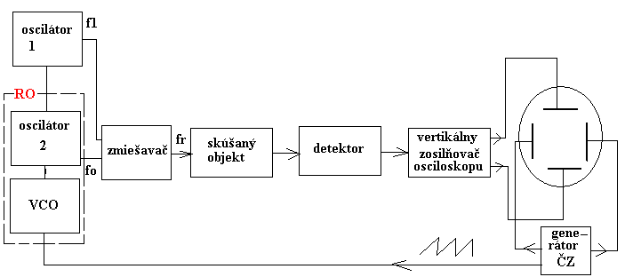 Obr.3.12

**Základná bloková schéma rozmietaného generátora s veľkým frekvenčným zdvihom**

fr = f1 – fo

fo±Δf Zmena frekvencie fo sa bude meniť o frekvenčný zdvih a tým sa bude meniť aj výsledná frekvencia od (fo + Δf) po (fo – Δf) , t.j. fr = f1 – (fo±Δf ) → fr = (f1 – fo) ±Δf

Aby sme dosiahli vysoký frekvenčný zdvih, obidva oscilátory pracujú na vysokých

frekvenciách rádovo desiatky až stovky MHz.

Keď rozmietací oscilátor a laditeľný generátor spojíme konštrukčne do jedného celku vznikne vobler.

Praktické využitie v **polyskopoch** (spojenie voblera s osciloskopom do jedného funkčného celku).

C) Šumové generátory

Sú to generátory náhodných priebehov ako Uvýst, tak aj fvýst.

Rozdelenie :

1. generátory normálneho šumu: - tepelné

- diódové

- výbojkové

2. generátory binárneho šumu

D) Impulzové generátory

Vytvárajú signál impulzového (obdĺžnikového, lichobežníkového) tvaru. Požaduje sa od nich možnosť nastavovať:

* amplitúdu (A)
* frekvenciu (f)
* šírku a polaritu impulzu
* jednosmernú zložku signálu
* strmosť hrán (čela a tyla) impulzu,...

Generovaná postupnosť impulzov môže byť periodická s nastavenou frekvenciou ale býva aj možnosť generovať jednorazové impulzy iniciované vstupným impulzom alebo tlačidlom. Tak isto možno generovať dvojicu impulzov rovnakej šírky a veľkosti s nastaviteľným časovým rozostupom. Základná bloková schéma je na obr.3.13

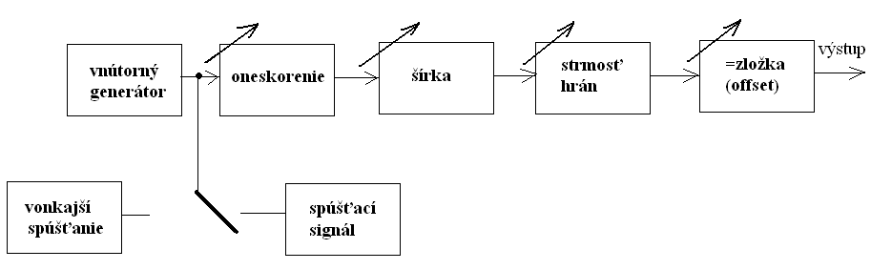

Obr.3.14

Parametre impulzového generátora:

f - až do 250MHz , amplitúda až do 100V

timp -10ns po niekoľko sekúnd

tn a td – 1ns po niekoľko sekúnd

E) Funkčné generátory

Generujú napätie trojuholníkového, obdĺžnikového a sínusového tvaru v širokom frekvenčnom pásme (mHz až 10MHz).

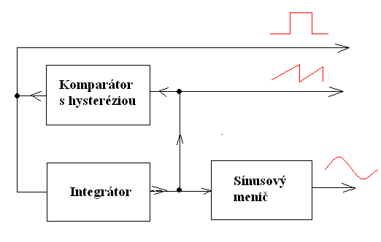Základom je integrátor a komparátor s hysterézou – pre trojuholníkové a obdĺžnikové. Sínusové napätie sa získa tvarovaním trojuholníkového napätia – používajú sa odporové deliče. Na obr. 3.15 je zjednodušená bloková schéma.

Obr.3.15

Z výstupu integrátora odoberáme trojuholníkové ale pílovité napätie, pretože integrátor je spojený s komparátorom na neinverujúci vstup. Pokiaľ sa bude C nabíjať cez R, výstupné napätie integrátora klesá až dosiahne určitú zápornú hodnotu, kedy komparátor preklopí a na neinvertujúcom vstupe je záporné napätie. C sa opäť začne nabíjať na kladné U až po určitú hodnotu, kedy opäť komparátor preklopí,...

Frekvencia sa dá meniť zmenou časovej konštanty integrátora. Výstupný atenuátor s konštantným výstupným odporom je obyčajne stupňovitý a umožňuje zmenšovať výstupné napätie.

Digitálny spôsob generovania signálov je založený na priamej digitálnej syntézy (DDS):

Mikroprocesor alebo počítač vypočíta hodnoty generovaného priebehu podľa zadanej funkcie v dostatočne veľkom počte bodov jednej periódy signálu. Tieto digitálne hodnoty sa uložia do pamäte, odkiaľ sa čítajú požadovanou rýchlosťou. Digitálno-analógový prevodník zmení tieto digitálne údaje na analógové napätie, ktoré sa vedie na výstup generátora. Ak sa zadá požadovaná frekvencia výstupného signálu, určí mikroprocesor alebo počítač rýchlosť vyberania kódovaných vzoriek z pamäte. Zjednodušená bloková schéma je na obr.3.16.

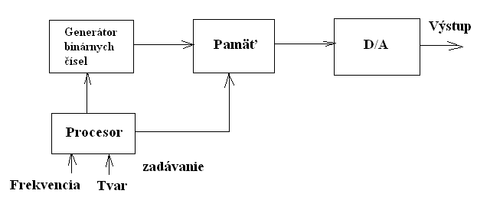

Obr.3.16

**4. ELEKTRONICKÉ VOLTMETRE**

Základné rozdelenie:

A. Analógové

B. Digitálne

Teraz sa budeme zaoberať analógovými EV.

Rozdelenie analógových EV:

1. Jednosmerné :

a) EV s tranzistorom

b) tranzistorové v mostíkovom zapojení

c) EV s operačným zosilňovačom

d) EV s modulátorom

2. Striedavé :

a) v zapojení zosilňovač - usmerňovač

b) v zapojení usmerňovač - zosilňovač

c) špeciálne EV (impulzové, heterodynové)

Všeobecné vlastnosti AEV:

* Ako ukazovaciu časť používajú magnetoelektrický mikroampérmeter, ktorého stupnica je priamo ciachovaná vo Voltoch.
* Elektronická časť je predradená ukazovacej časti, ktorej úlohou je vybudiť mikroampérmeter v závislosti od veľkosti meraného napätia. Je to základná časť EV

pretože elektromechanická časť nám znázorní hodnoty meraného napätia pomocou stupnice.

Výhody:

1. nízky odber z meraného obvodu

2. vhodné vstupné parametre (Ri veľký)

3. vysoká citlivosť

4. široké frekvenčné pásmo (striedavé V)

Nevýhody:

* Nižšia presnosť. Chyby sa pohybujú od 1% až po 10% a nie sú presne vymedzené do triedy presnosti ako elektromechanické MP.

**4.1 Jednosmerné elektronické voltmetre**

Použitie:

1. meranie napätia na js. zdrojoch

2. v obvodoch, kde sa súčasne nachádza jednosmerné a striedavé napätie

3. kde sa mení jednosmerné napätie

4. pri meraní vysokého jednosmerného napätia (musia byť použité napäťové sondy)

5. meranie veľmi nízkeho napätia

4.1.1 Jednosmerný elektronický voltmeter s tranzistorom

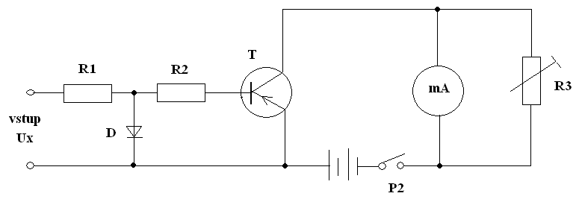

Obr.4.1

Tranzistor PNP umožňuje merať napätie zápornej polarity a tranzistor NPN merať napätie kladnej polarity. Ak na vstup privedieme Ux = 0V, tranzistorom preteká zvyškový prúd, z tohto dôvodu prístroj neukazuje 0. Pomocou R3 nastavíme elektrickú nulu.

Zmena rozsahov sa uskutočňuje predradnými odpormi na báze tranzistora. Vzhľadom na nelineárny priebeh vstupnej charakteristiky tranzistora, je najmenšie merateľné napätie okolo 0,5V. Vstupný odpor 10-100kΩ/V. Dióda D chráni tranzistor pri nesprávnej polarite meraného napätia.

Nevýhody:

* Nelineárna stupnica, tepelná závislosť,
* závislosť od napájacieho napätia, potreba kompenzácie.

Uvedené nedostatky odstraňujú iné zapojenia, ako tranzistorové voltmetre v mostíkovom zapojení obr.4.2 alebo elektronické voltmetre s operačným zosilňovačom obr.4.3.

4.1.2 Jednosmerný elektronický voltmeter v mostíkovom zapojení

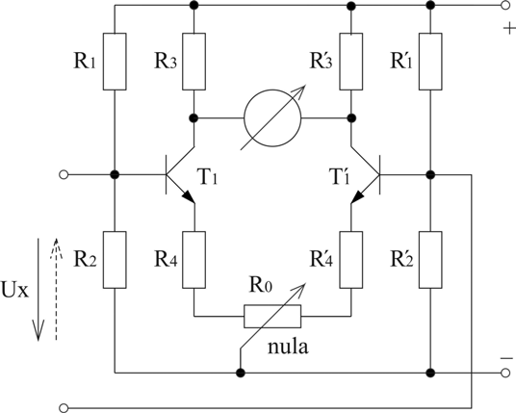

Obr.4.2

Pri tomto zapojení nenastavujeme nulový prúd pretekajúci cez stred mostíka, ale miliampérmeter svojou výchylkou udáva stupeň nerovnováhy mostíka. Pred meraním sa musí nastaviť nula pomocou Ro. Ak na vstup pripojíme Ux, poruší sa rovnováha, pričom prúd pretekajúci cez miliampérmeter lineárne závisí od Ux , z tohto dôvodu stupnica môže byť ciachovaná priamo vo Voltoch.

Dôležité : T1 a T2 musia mať rovnaké parametre a to: teplotnú závislosť ICBO, rovnaké UBE, rovnaké podmienky pracovného režimu.

Využitie: meranie jednosmerného napätia v rozsahu 0,5 až 1000V, pre amatérske konštrukcie.

Nevýhoda: nízka citlivosť.

4.1.3 Jednosmerný elektronický voltmeter s operačným zosilňovačom

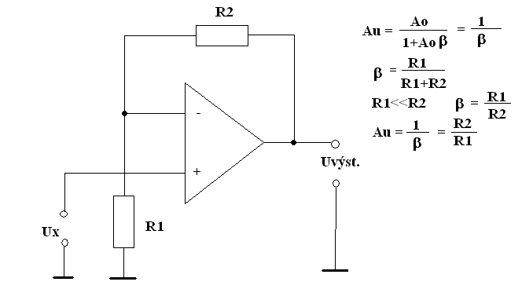

Obr.4.3

Toto zapojenie odstraňuje nevýhody predchádzajúceho zapojenia. Využíva sa operačný zosilňovač (ideálny zosilňovač), ktorý pracuje ako neinvertujúci so zápornou spätnou väzbou.

Uvýst. = Au.Uvst ak Au poznáme Uvýst vieme vypočítať a ak výstup doplníme magneto-

elektrickým miliampérmetrom, ktorý môžeme ciachovať priamo vo Voltoch.

Nevýhoda : musíme kompenzovať napäťovú nesymetriu OZ (keď na vstup nepripojíme napätie, na výstupe sa objaví napätie).

4.1.4 Jednosmerný elektronický voltmeter s modulátorom

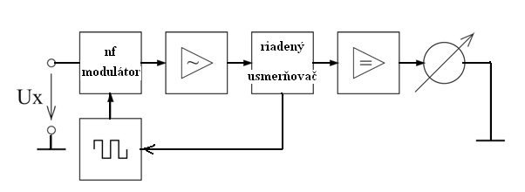

Obr.4.4

Jednosmerné napätie sa mení v nf modulátore na striedavé, pričom amplitúda striedavého napätia je priamoúmerné meranému jednosmernému napätiu . Toto striedavé napätie sa potom zosilní a v riadenom usmerňovači sa premení na jednosmerné napätie, ktorým sa budí merací prístroj. Technické problémy môžu nastať pri veľmi malých napätiach, pretože tieto napätia môžu byť porovnateľné s rušivými napätiami.

Rušenie môže vzniknúť:

* Šumové napätie (Ri zdroja, Rvst voltmetra)
* Termoelektrické napätie(spoje, prívodné vodiče, rovnaký materiál)
* Striedavé sieťové napätie.

**4.2 Striedavé elektronické voltmetre**

Vždy obsahujú usmerňovač, klasický ručičkový merací prístroj a zosilňovač. Podľa toho, kde vložíme zosilňovač, delíme striedavé elektronické voltmetre:

* 1. usmerňovač – zosilňovač
* 2. zosilňovač – usmerňovač

**4.2.1 Striedavý elektronický voltmeter usmerňovač - zosilňovač**

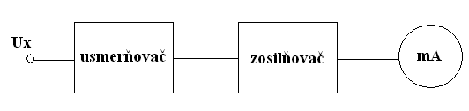

Obr.4.5

Merací usmerňovač môže byť zapojený ako:

A) sériový - dióda je zapojená do série, obr. 4.6. Kondenzátor sa nabije na maximálnu hodnotu meraného napätia.

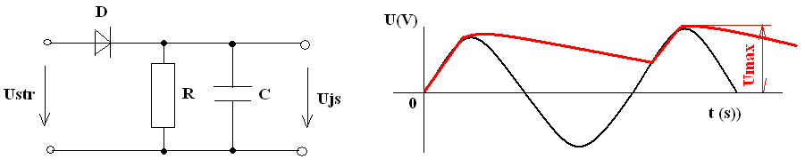

Obr.4.6

* Musí byť dostatočne navrhnutá τ (časová konštanta) nabíjania a vybíjania C.
* Toto zapojenie zachováva jednosmernú zložku, preto nie je vhodné pre široké frekvenčné pásmo. Z hľadiska frekvenčného pásma je vhodnejší paralelný usmerňovač.

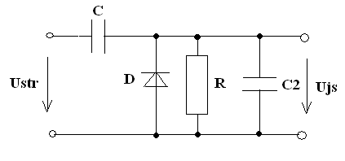B) paralelný - dióda je zapojená paralelne, obr.4.7. Umožňuje merať striedavé napätie s jednosmernou zložkou.

Obr.4.7

Kondenzátor C jednosmernú zložku neprepustí. Ak sa dióda otvorí, cez R preteká prúd, ktorý nabije kondenzátor C2 na maximálnu hodnotu vstupného napätia.

Rozhodujúci prvok pre vstupné parametre je usmerňovacia dióda.

Merací detektor je vyhotovený ako sonda s hrotom(kvôli obmedzeniu L a C prívodov)

**4.2.2 Striedavý elektronický voltmeter zosilňovač – usmerňovač**

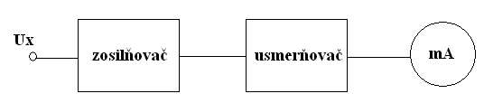

Obr.4.8

Najdôležitejšou časťou je striedavý zosilňovač – určuje elektrické vlastnosti

**4.2.3 Špeciálne striedavé elektronické voltmetre**

A) Heterodynové - sú vhodné pre nízke napätia pod 1mV. Pracujú na princípe zmiešavania – vyhodnocujú napätie vždy tej istej frekvencie, čo je veľkou výhodou.

B) Impulzové - používajú sa na meranie amplitúdy impulzu s vysokou frekvenciou. Je to vlastne striedavý elektronický voltmeter v zapojení usmerňovač – zosilňovač.

ZÁSADY SPRÁVNEHO MERANIA ELEKTRONICKÝMI VOLTMETRAMI:

1. Potreba poznať technické parametre voltmetra

2. Dodržať pokyny výrobcu (správne pripojenie na meraný objekt)

3. Pri meraní musíme vždy EV uzemniť

4. Použitie tienených vodičov optimálnej dĺžky

5. Pri meraní potrebujeme vedieť merací rozsah, frekvenčný rozsah a spôsob usporiadania vstupného obvodu

**Chyby,** ktoré vznikajú meraním na EV:

* vlastná chyba MP - udáva výrobca. Patrí medzi náhodné chyby (napr.z indikátora, pasívnych a aktívnych prvkov,...)
* vonkajšie vplyvy na MP - teplota, vlhkosť, zmeny napájacích napätí,...

**5. ČÍSLICOVÉ MERACIE PRÍSTROJE (ČMP)**

Merajú analógovú veličinu tak, že ju kvantujú, porovnávajú s referenčnou hodnotou a uskutočnia číslicové kódovanie.

Podľa indikácie meraného výsledku rozoznávame :

1. priamoukazujúce ČMP – ukazuje výsledok merania v tvare dekadického čísla
2. prevodníky – A/D, D/A, ktoré nameranú hodnotu udávajú v dvojkovom kóde, najčastejšie BCD

Podľa základného princípu funkcie a odpovedajúcej meranej veličiny rozoznávame:

1. ČMP, ktoré merajú úroveň (amplitúdu) elektrického signálu a podľa meranej elektrickej veličiny sú to V, VΩ, VA, W –metre.
2. ČMP, ktoré merajú počet impulzov a s tým súvisiace veličiny (f, ϕ, T) a ich lineárne matematické operácie (X/Y, +, -, 1/X) – tieto prístroje sa nazývajú **čítače**.
3. ČMP, ktoré využívajú číslicové spracovanie signálov, ktorých výstup je zdanlivo spojitý signál s radom čiastkových údajov v číslicovej forme (spektrálne analyzátory, analyzátor signálov, číslicový osciloskop)

# Zjednodušená bloková schéma ČMP

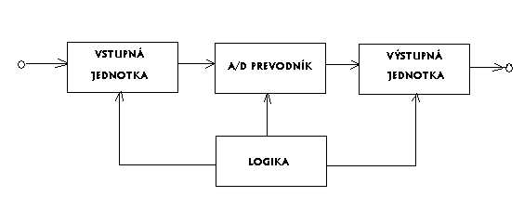

Obr.5.1

*Vstupná jednotka –* pripraví analógový signál na meranie.

*Výstupná jednotka* – tvorí je pamäť, do ktorej sa nameraná informácia uloží vo forme kódu a pomocou zobrazovacej jednotky je zobrazená.

*Logika* – riadiaca jednotka, ktorá koordinuje činnosť všetkých základných častí ČMP.

**Prednosti ČMP** :

* 1. Presnosť merania – klasický ručičkový trieda presnosti 1%, bežný ČMP 0,1%
  2. Rýchlosť a presnosť odčítania – nemusíme počítať konštanty prístrojov, z rôznych uhlov môžeme odčítať (závisí od zobrazovacej jednotky), ČMP určí polaritu obvodových veličín,…
  3. Rýchlosť merania – pri ručičkových MP je rýchlosť merania závislá od rýchlosti ustálenia ručičky, pri ČMP od prevodu analógového signálu na digitálny, súčasné ČMP dosahujú rýchlosť prevodu až μs.
  4. Možnosť záznamu výsledkov merania a ich presnosť – výsledky sa uložia do pamäte a môžu sa rôznym spôsobom posielať iným zariadeniam, cez vedenie (telemetria), atď.
  5. Automatické určenie polarity a rozsahu, odolnosť proti preťaženiu – ČMP automaticky určujú polaritu, niektoré MP majú automaticky voliteľný rozsah, majú ochranu proti preťaženiu. Napr. na ich vstup sa dá pri zvolenom rozsahu priviesť až 1000-krát väčšia hodnota meranej veličiny bez toho, aby sa MP poškodil.
  6. Vstupný odpor – majú podstatne vyšší ako analógové MP (klasické 20 – ±200KΩ /V a ČMP 10MΩ – 10GΩ)
  7. Potlačenie rušivých signálov – niektoré A/D prevodníky majú schopnosť potlačiť rušivé signály superponované na meranej veličine.
  8. Zvýšiť počet meraní za jednotku času.

**Chyby ČMP** sa udávajú z technickej dokumentácie prístroja ako dvojzložková chyba:

1. *Multiplikatívna* – označovaná ako relatívna chyba ± δm [% ] z údaja (**READING**) (±0,X% z údaja). Potom sa absolútna multiplikatívna chyba vypočíta:

**∆m = ±| (δm/100) . Xm |** kde Xm je nameraná hodnota

Táto chyba je spôsobená odchýlkami odporov vstupného deliča, nepresnosťou refe-

renčného napätia.

1. *Aditívna* – označovaná ako relatívna chyba ±δa [% ] z rozsahu (**RANGE**) (±0,X% z rozsahu). Potom sa absolútna aditívna chyba vypočíta:

**∆a = ±| (δa/100) . XN |**  kde XN je merací rozsah.

Táto chyba je spôsobená zosilňovačmi, prevodníkmi, komparátormi, spínačmi.

***Celková absolútna chyba ČMP*** je potom :

**∆ČMP = ±|∆m + ∆a| = ±|∆m +** xdigit **|**

Zposledného vzťahu vyplýva, že chyba sa vypočíta ako súčet dvoch zložiek (vyššie uvedené) a druhý zápis chyby je vztiahnutý na údaj MP a druhá časť zápisu (xdigit) je závislá od rozsahu, resp. od rozlišovacej schopnosti. Viac digitov je príslušný násobok tejto hodnoty. Oba spôsobysú ekvivalentné a možno ich navzájom prepočítať.

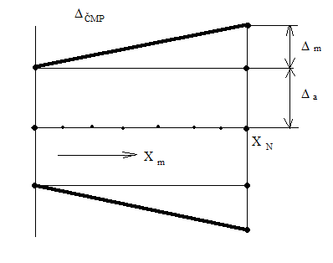***Grafické zobrazenie absolútnej chyby***

Obr.5.2

Podľa obr.5.2 je vidno, že multiplikatívna chyba ku koncu rozsahu narastá a aditívna chyba je konštantná na celom rozsahu.

***Celková relatívna chyba ČMP*** je potom:

$$δ_{ČMP}=±|δ_{m}+δ_{a}\left(\frac{X_{N}}{X_{m}}\right)|$$

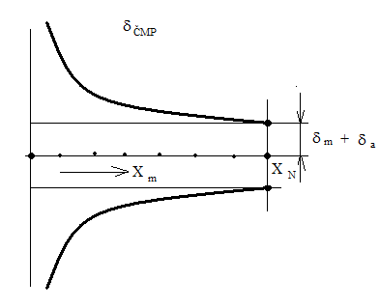***Grafické zobrazenie relatívnej chyby:*** Podľa obr. 5.3 ku koncu rozsahu exponenciálne klesá.

Obr.5.3

**5.1. Čítače**

Čítače impulzov sú elektronické prístroje, ktoré výlučne pracujú s číslicovými obvodmi a spracúvajú signály v číslicovej forme. Sú to vývojovo najstaršie číslicové prístroje a tvoria základ všetkých ostatných prístrojov tohto druhu.

Čítače vznikli z pôvodne používaných elektromechanických počítadiel (napr. počítadlá hovorov). Ich funkcia bola jednoduchá – počítať elektrické impulzy a výsledok indikovať číslom v dekadickej sústave. Elektromechanické počítadlá mali tú nevýhodu, že boli pomalé, nestačili počítať impulzy, ktoré musia dostať pomerne vysokú energiu, aby elektromagnet mohol pritiahnuť kotvu a pootočiť koliesko počítadla. Až postupným vývojom vznikli elektronické počítadlá, ktoré majú univerzálne využitie a nazývame ich čítače. Sú to najuniverzálnejšie číslicové prístroje, ktoré môžu byť použité okrem počítania impulzov aj na zložitejšie úkony.

Čítač je logický sekvenčný obvod, čítajúci sériovú postupnosť impulzov privádzaných na jeho vstup, pamätá si ich počet a zobrazuje stav svojej pamäte na zobrazovacej jednotke.

**5.1.1 Základné parametre čítačov**

1. Rýchlosť – najvyššia frekvencia privádzaných impulzov, ktoré môže čítač spracovať bez chyby ( 100MHz až 10GHz ).
2. Presnosť – ak čítač vykonáva jednoduché načítavanie impulzov, potom je chyba najviac ±1 posledného rádu (t. zn. ak čítač načítal 28 632 impulzov, môžeme dostať údaj 28 631 alebo 28 633) čo je veľká presnosť. Chyba posledného rádu vzniká tým, že sa pri spúšťaní a zastavovaní čítacieho procesu nemusíme vždy trafiť do medzere medzi impulzmi. Pri ostatných meraniach, pri ktorých sa použil vnútorný generátor meracej frekvencie sa pripočítava ešte aj chyba spôsobená jeho nepresnosťou a nestabilitou. Presnosť vnútorného generátora býva vysoká 10-8 – 10-10, lebo sa používa piezoelektrický rezonátor.
3. Kapacita – najvyšší počet impulzov, ktorý môže čítač napočítať a indikovať. Udáva sa počtom dekadických rádov alebo dekád. Čítač, ktorý môže napr. načítavať do 99 999 má kapacitu 5 dekád. Bežné čítače majú kapacitu 4 až 10 dekád. Každému dekadickému rádu zodpovedá jedno dekadické miesto číslicového údaja.
4. Citlivosť – najmenšia hodnota vstupného napätia impulzu (1mV až 100mV).
5. Rozlišovacia schopnosť – najkratší časový interval medzi dvoma za sebou idúcimi impulzmi, ktoré čítač správne započítava.

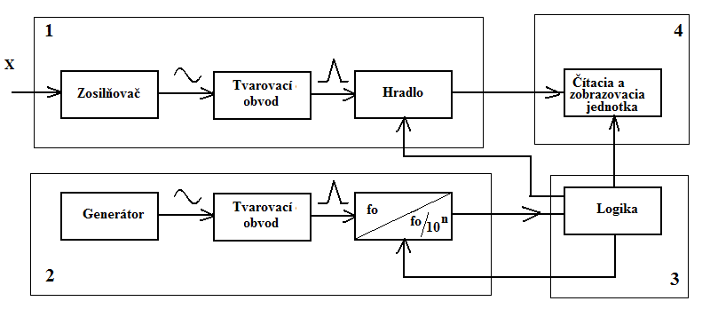**5.1.2 Bloková schéma univerzálneho čítača.**

Obr.5.4

Popis jednotlivých blokov čítača:

**1** – vstupný diel, slúži na nastavenie citlivosti a prispôsobenie tvaru vstupného meraného priebehu (kladné a záporné impulzy, sínusový priebeh).

**2** – veľmi presný a osobitne stabilný generátor meracej frekvencie. Obyčajne to býva piezoelektrický rezonátor, ktorý sa na zlepšenie stability uloží do osobitného uzavretého priestoru, ktorý sa vyhrieva na konštantnú teplotu. Výstupné napätie z generátora sa tvaruje v tvarovacom obvode na impulzový priebeh (zachováva si vysokú presnosť a stabilitu). Podľa potreby sa táto frekvencia delí násobkami čísla 10 v číslicových deličoch frekvencie.

**3** – riadiaci obvod

**4** – vlastná čítacia jednotka + zobrazovacia jednotka (digitróny, LED, LCD)

Vlastná čítacia jednotka má spravidla 3 vstupy, ktoré sa vnútorným prepínačom funkcie rôzne kombinujú.

Vstup **A** – slúži na privádzanie čítaných impulzov

Vstup **B** - slúži na privádzanie signálu ŠTART

Vstup **C** - slúži na privádzanie signálu STOP

**5.1.3 Funkcie čítačov**

1. 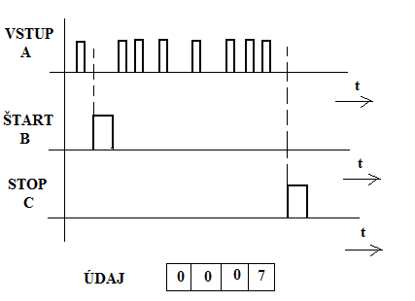Jednoduché čítanie impulzov **(COUNT)** – vnútorný generátor meracej frekvencie nie je využitý. Čítač len načítava impulzy, ktoré prichádzajú na vstup A. Tieto impulzy nemusia prichádzať rovnomerne, môžu prichádzať aj po skupinách alebo iba náhodne. Načítavanie impulzov prebieha v intervale medzi povelmi ŠTART a STOP, ktoré môžeme zvoliť ručne tlačidlom alebo elektricky pomocou ďalších vstupov.

Obr.5.5

1. Meranie frekvencie **(FREQ)** impulzov alebo sínusových priebehov na vstupe A. Povely ŠTART a STOP nemôžeme ovládať ručne, lebo tieto dáva samočinne generátor meracej frekvencie. Časový interval medzi signálmi ŠTART a STOP je presne definovaný a preto počet načítaných impulzov (ak je dostatočne veľký) s veľkou presnosťou zodpovedá frekvencii.

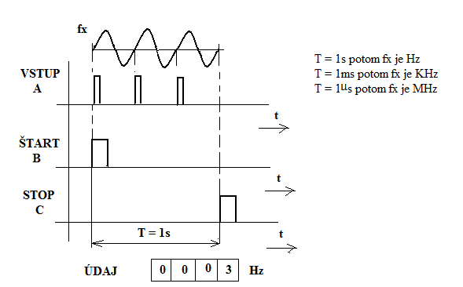

Obr.5.6

1. Meranie časových intervalov medzi dvoma impulzmi **(TIME B – C)**. Čítacia jednotka sa budí veľmi presnou frekvenciou z vnútorného generátora a vstup A nemožno ovládať zvonku. Prístupné sú vstupy B – ŠTART a C – STOP, na ktoré privádzame impulzy, ktorých vzájomný časový posun chceme odmerať. Prepínačom rozsahu meníme frekvenciu privádzanú na vstup A, tým ovládame desatinnú bodku číselného údaja a prípadne aj údaj jednotky.

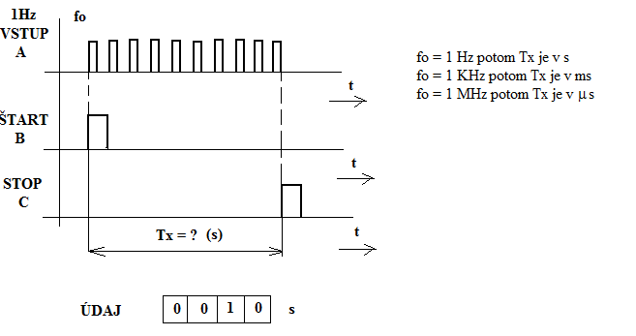

Obr.5.7

**5.2. Číslicové voltmetre (ČV)**

Pôvodný názov týchto prístrojov v súčasnosti nezodpovedá ich významu, pretože používané prístroje môžu číslicovo merať všetky veličiny (elektrické aj neelektrické).

Typy číslicových voltmetrov:

* + - na jednosmerné napätie
    - na striedavé napätie
    - číslicové ampérmetre
    - ohmmetre
    - číslicové teplomery
    - špeciálne číslicové prístroje
    - univerzálne číslicové voltmetre (multimetre)

Všetky ČV obsahujú čítač impulzov. Základný princíp číslicového merania spočíva v tom, že merané napätie sa prevedie prevodníkom na frekvenciu, počet impulzov alebo na časový interval, ktoré sa dajú číslicovo spracovať čítačom. Zobrazovacia jednotka čítača ukazuje priamo merané napätie v jednotkách mV alebo V.

# 5.2.1 Základné princípy číslicových voltmetrov

1.*Vstupný diel ČV* – obsahuje obvody, ktorými prepíname meraný rozsah a tie zabezpečujú primerane veľký vstupný odpor. S prepínaním rozsahov sa zároveň ovláda desatinná čiarka, prípadne označenie jednotiek. Vstup ČV je väčšinou plávajúci, žiadna zo vstupných svoriek nie je vodivo spojená s kostrou MP.

2. *Analógovo-číslicový prevodník (A/Č prevodník***)**

Vlastnosti A/Č prevodníkov určujú kvalitu prístroja, t.j. presnosť, rýchlosť prevodu a schopnosť potlačiť rušivé signály. Majú za úlohu previesť analógový signál na číslicový spravidla v binárnej sústave (BCD kóde).

A/Č prevodník teda zabezpečuje kvantovanie (t.j. priradenie známej hodnoty) a kódovanie (t.j. priradenie čísla ku známej hodnote).

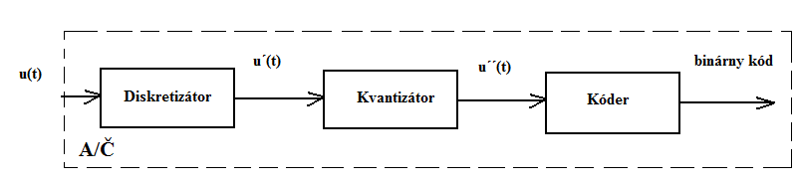*Digitalizácia signálov -*  na obr. 5.8 je zakreslená bloková schéma.

Diskretizátor – prevádza diskretizáciu analógového signálu len v čase s intervalom

$$∆t≤\frac{1}{{2f}_{max}}$$

Kvantizátor – prevádza diskretizáciu v úrovni postupnosti vzoriek, diskrétnych v čase.

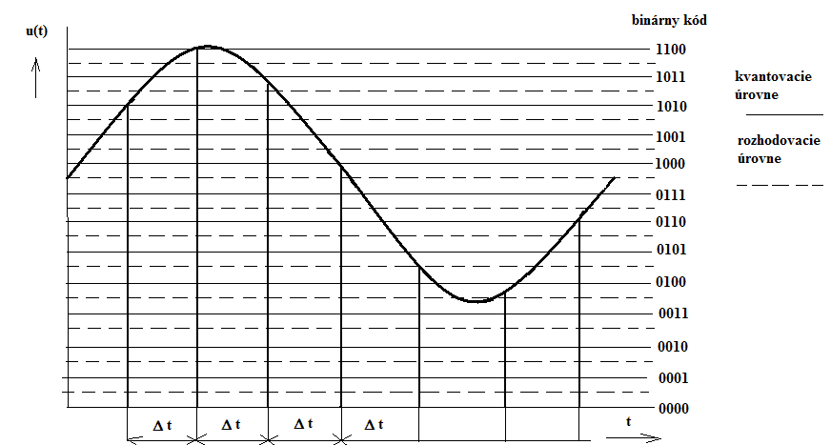Kóder – prideľuje kódové slová jednotlivým vzorkám.

Obr.5.9

**5.2.2 Rozdelenie A/Č prevodníkov**

***1.Z hľadiska zapojenia:***

-A/Č prevodník bez spätnej väzby – bezprostredne porovnávajú vstupné analógové napätie s referenčným napätím a výsledkom porovnania je výstupné kódové slovo (n-bitové paralelné A/Č prevodníky).

-A/Č prevodník so spätnou väzbou – porovnávajú v porovnávacom obvode vstupné analógové

napätie s analógovým napätím odvodeným z postupne generovaného slova – prevod je ukončený v okamihu „rovnosti“ oboch napätí (v rámci rozlišovacích schopností). Najznámejšie sú:

-metóda pílovitého napätia

-metóda stupňovitého prevodu

-metóda napäťovo-frekvenčného prevodu

-metóda dual slope (dvojitej integrácie)

***2.Z hľadiska režimu činnosti:***

-synchrónne A/Č prevodníky – prevod vstupného analógového napätia prebieha v určitom počte krokov (taktov), ktoré sa uskutočňujú v určitých okamihoch (synchrónne) s taktovacími (hodinovými) impulzmi.

- asynchrónne A/Č prevodníky – pri týchto sa prevod uskutočňuje tiež v niekoľkých krokoch, ale doba jednotlivých krokov závisí výhradne na časovej odozve dielčich obvodov A/Č prevodníka, resp. na ich oneskorení.

***3. Z hľadiska prevodu analógovej veličiny:***

-priame A/Č prevodníky – prevádzajú vstupné analógové napätie priamo na kódové slovo.

-nepriame A/Č prevodníky – prevádzajú vstupné analógové napätie na inú analógovú veličinu

(napr. šírku impulzu) a ďalším obvodom získanú (odvodenú) veličinu prevádzajú na kódové slovo.

***4.Z hľadiska organizácie prevodu:***

- paralelné A/Č prevodníky – všetky bity výstupného kódového slova sú generované naraz – patria medzi najrýchlejšie ale nie najpresnejšie.Počet komparátorov je obmedzený N = 2n – 1, kde n je počet bitov výsledného slova.

-sériové A/Č prevodníky – výstupné bity kódového slova sú generované postupne bit po bite, vyznačujú sa vysokou rozlišovacou schopnosťou ale majú nižšiu rýchlosť prevodu ako paralelné.

**!!! A/Č prevodníky dokážu spracovať len jednosmerné napätie.** Striedavé napätie musí byť najprv usmernené, pričom vstup usmerňovača má často len jeden základný merací rozsah, napr.0,2V. Vyššie napätie sú najprv podelené a nižšie zosilnené.

V meracej technike sa najčastejšie používa metóda dual – slope, zjednodušená bloková schéma je na obr. 5.10.

***Metóda dual-slope*** („metóda dvojitej integrácie“).

Presnejší preklad metóda s dvomi rampami(bokmi). Uvedenému prekladu by zodpovedal princíp činnosti podľa obrázka.

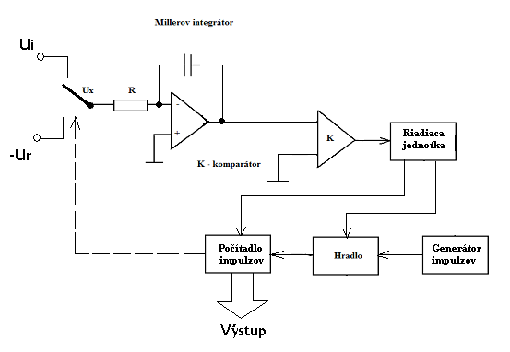

Obr.5.10

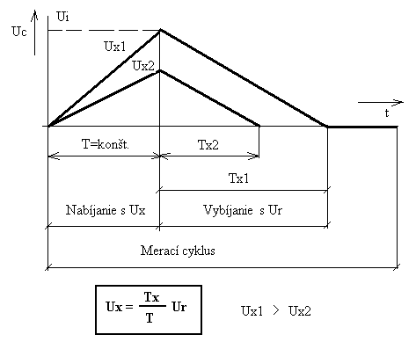

Vplyvom meraného napätia Ux sa lineárne nabíja kondenzátor na napätie Ui (pomocou Millerovho integrátora). Dostaneme tak prvý „rastúci bok“. Vnútorný časovací obvod udržuje konštantný čas nabíjania T, ktorý je podstatne dlhší v porovnaní s napäťovo-frekvenčným prevodníkom. Skutočný integračný proces prebieha v meracej metóde dual-slope dovtedy, kým malé zmeny napätia len málo ovplyvňujú výslednú hodnotu, prípadne strednú hodnotu meranej veličiny.

Proces nabíjania kondenzátora za čas T závisí od hodnoty vstupného napätia. (Vysoké vstupné napätie Ux1 vyvolá prudší proces nabíjania kondenzátora ako menšie napätie Ux2). Kondenzátor sa potom vybije daným referenčným napätím Ur, ktoré má opačnú polaritu. Vytvorí sa druhý „lineárne klesajúci bok“ priebehu napätia Ui v závislosti od času. Pokles závisí od hodnoty napätia Ur. Ak nabitím kondenzátora vzniká veľké napätie Ux1, čas vybíjania Tx1 je dlhší. Číslicovo merané časy vybíjania sú úmerné meranému napätiu Ux. Preto sa tento druh prevodníka označuje ako napäťovo-časový prevodník. Na časovom diagrame prevodu si naznačíme spôsob načítania impulzov pri metóde dual- slope.

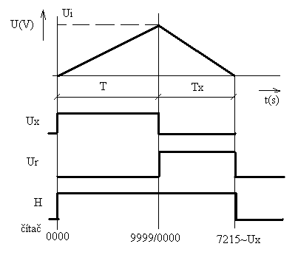

Časový interval T sa určí čítaním hodinových impulzov tak, že sa čítač celkom naplní. Teraz prepínač prepne vstup integrátora z meraného na referenčné napätie. Čítač prejde na nulu a začne sa znovu napĺňať impulzmi z generátora hodinových impulzov. Hradlo je otvorené od začiatku až do času, kedy napätie integrátora dosiahne nulu. Komparátor sa v tomto okamihu preklopí a pomocou ovládacej logiky odpojí referenčné napätie Ur a zatvorí hradlo. Stav čítača je priamo úmerný časovému intervalu Tx a podľa predchádzajúceho vzťahu aj vstupnému napätiu Ux { Ux $=\frac{Tx}{T}.Ur$}. Ďalej z tohto vzťahu vyplýva, že merané napätie závisí od pomeru časových intervalov a nezávisí od stability generátora impulzov. Ak sa napr. zmenší frekvencia oscilátora fo, zväčší sa interval T a na jeho konci bude vyššie napätie Ui. Toto zväčšenie eliminuje zmenšenie počtu impulzov čítačom počas intervalu Tx. Počet impulzov bude rovnaký ako pred znížením frekvencie fo.

Nezávislosť od frekvencie generátora impulzov a od časovej konštanty integrátora dáva tejto metóde veľkú presnosť a dlhodobú stálosť. Nevýhoda je pomerne malá rýchlosť prevodu.

**5.3 Číslicové multimetre**

Sú to meracie prístroje, ktoré merajú viacero elektrických veličín, najčastejšie jednosmerné napätie a prúd, striedavé napätie a prúd a odpory. Niektoré multimetre merajú ešte kapacitu,

indukčnosť, frekvenciu a časový interval.

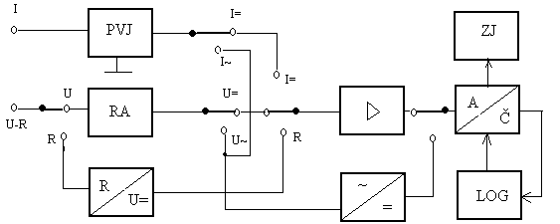

Základná bloková schéma číslicového multimetra Obr.5.11

PVJ – prispôsobovacia vstupná jednotka – zmena prúdu na jednosmerné napätie

RA – vstupný delič, slúži na zmenu rozsahu

R – U –zmena odporu na jednosmerné napätie

ZJ – zobrazovacia jednotka

Pretože A/Č prevodníky prevádzajú jednosmerné napätie na číslicový signál, musia sa ostatné veličiny previesť na jednosmerné napätie.

**5.3.1 Prevodník odporu na jednosmerné napätie**

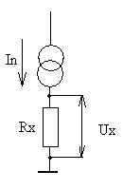

Základom je ideálny zdroj konštantného prúdu a k nemu zaradený do série meraný odpor (podľa obrázku). Ak preteká meraným odporom presne definovaný prúd In, úbytok napätia na tomto rezistore UX = RX.In. Pri meraní sa musí zabezpečiť, aby pri rôznych rezistoroch bol prúd stále rovnaký. To sa dá dosiahnuť použitím zdroja konštantného prúdu alebo zapojením meraného rezistora do spätnej väzby operačného zosilňovača.

Konštantný prúd sa vytvorí pomocou zdroja Un a normálového rezistora Rn. Vstupný prúd OZ je zanedbateľný a preto prúd In prechodom Rx vytvorí na ňom napätie Ux = Un $\frac{.Rx}{Rn}$. Zmenou Rn meníme rozsah merania. Základné zapojenie možno modifikovať rôznymi spôsobmi. Všetky tieto zapojenia majú spoločnú vlastnosť: meraný rezistor sa nedá uzemniť, na merací prístroj sa pripája dvoma prívodmi, pri meraní malých odporov dokonca štyrmi prívodmi.

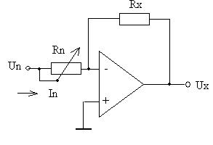

**5.3.2Prevodník striedavého napätia na jednosmerné napätie**

Striedavé periodické napätie sa charakterizuje maximálnou hodnotou Umax, uhlovou frekvenciou ω a počiatočnou fázou ϕ. Ďalej sa používajú dve účelné matematické hodnoty striedavého napätia, a to efektívna hodnota U a stredná hodnota Ustr.

*Číslicové multimetre sú ciachované v efektívnych hodnotách!*

**Metódy prevodu striedavého napätia na jednosmerné napätie rozdeľujeme na :**

**1**.priame

**2**.nepriame, podľa toho, či merajú efektívnu hodnotu priamo alebo nepriamo pomocou strednej alebo maximálnej hodnoty.

1.Priame metódy prevodu striedavého napätia na jednosmerné napätie

Tieto metódy rozdeľujeme na teplotné a výpočtové. Teplotná metóda merania efektívnej hodnoty spočíva v tom, že striedavý signál zohrieva termočlánok. Jednosmerné napätie tohoto článku je ekvivalentné efektívnej hodnote.

**Výhody** tejto metódy: veľká presnosť, veľká šírka pásma.

**Nevýhody** : malá rýchlosť, ťažkosti pri meraní nízkych frekvenciách pod 50Hz a potreba zložitých obvodov, ktoré kompenzujú nedostatky termočlánkov.

Výpočtová metóda používa prvky analógovej výpočtovej techniky. Rieši sa vzťah pre efektívnu hodnotu U = Umax/√2. Toto metódou sa dajú dosiahnuť veľmi dobré výsledky s jednoduchšími obvodmi.

2.Nepriame metódy prevodu striedavého napätia na jednosmerné napätie

Rozdeľujeme ich na metódu maximálnej hodnoty a metódu strednej hodnoty.

Metóda maximálnej hodnoty – meraným striedavým uX sa cez diódu nabíja kondenzátor C. Jednosmerné napätie na C sa po úprave privedie do A/Č prevodníka. Táto metóda je citlivá na skreslenie meraného signálu a na šum. Pre presnejšie multimetre je táto metóda nevhodná.

Metóda strednej hodnoty – merané striedavé napätie sa najprv usmerní presným jednocestným alebo dvojcestným usmerňovačom. Stredná hodnota sa získava filtráciou a potom sa prevádza na efektívnu hodnotu vynásobením 1,11, to sa dosiahne vhodným zapojením prevodníkov.

( pre efektívnu hodnotu platí. U = 1,11Ustr.).

**5.3.3 Prevodníky jednosmerného prúdu na jednosmerné napätie**

Aj číslicové miliampérmetre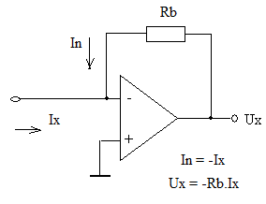 sú v skutočnosti voltmetre, ale vo vstupnom obvode je presný odpor s nízkou hodnotou (bočník), do ktorého privádzame prúd. Číslicovým voltmetrom sa potom meria úbytok napätia na tomto bočníku. Tento úbytok napätia je úmerný prúdu, ktorý ním preteká, takže voltmeter môže byť ciachovaný priamo v jednotkách prúdu. Podobne ako pri premene odporu na jednosmerné napätie aj tu môžeme využívať OZ s bočníkom podľa obrázku, kde je vyjadrený úbytok napätia v závislosti od meraného prúdu Ix.

**5.3.4 Prevodníky striedavého prúdu na jednosmerné napätie**

Je to podobné ako pri striedavých číslicových voltmetroch. To znamená meriame efektívne hodnoty.

**6. OSCILOSKOP**

Patrí pri výbave elektronického laboratória k základným prístrojom. Vývoj O prešiel niekoľkými štádiami od čisto elektrónkového prístroja cez kombináciu elektrónok a polovodičových prvkov až po súčasnú konštrukciu, kde jedinou vákuovou súčiastkou je obrazovka (nemusí byť). Ďalšou možnosťou je zabezpečiť si osciloskop ako doplnok k osobnému počítaču ( tento prídavok ale nepracuje analógovo ale signál spracúva číslicovo.

Elektronický O je merací prístroj, ktorý používame na vizuálne sledovanie a registráciu rôznych elektrických signálov. Umožňuje nám aj meranie rôznych parametrov týchto signálov, ako je tvar, veľkosť, frekvencia, fázové pomery atď. Spomedzi elektronických prístrojov je O najuniverzálnejší prístroj na sledovanie elektrických signálov, v niektorých prípadoch je nenahraditeľným meracím prístrojom.

**Výhody O**: - vstupný odpor

* vysoká citlivosť
* malá zotrvačnosť
* široký frekvenčný rozsah použitia

**Použitie O:** - meranie napätia a prúdu v širokom frekvenčnom rozsahu

* meranie frekvencie a fázového posuvu
* meranie časových intervalov
* pozorovanie časových priebehov napätia a prúdu
* znázorňovanie frekvenčných charakteristík
* znázorňovanie VA charakteristík súčiastok a obvodov
* znázorňovanie modulovaných signálov, atď

**Rozdelenie O**: - analógové ( pracujú v tzv. reálnom čase )

* pamäťové (dnes sú nahradené číslicovými)
* vzorkovacie ( - || - )
* číslicové ( nepracujú v reálnom čase )

**6.1 ANALÓGOVÉ OSCILOSKOPY (AO)**

Zobrazujú výchylkou svietiaceho bodu na tienidle obrazovky okamžitú hodnotu napätia privedeného na jeho vstup (obrazovka zobrazuje v ľubovoľnom okamihu len jeden bod, obraz celého časového priebehu sa vytvára len vďaka zotrvačnosti ľudského oka). Najčastejšie sa používa v kartézskej sústave X-Y.

Rozdelenie analógových osciloskopov (AO):

1. jednokanálové

2. dvojkanálové prípadne viackanálové

**6.1.1 Jednokanálový osciloskop**

Bloková schéma jednokanálového analógového osciloskopu je na obr. 6.1

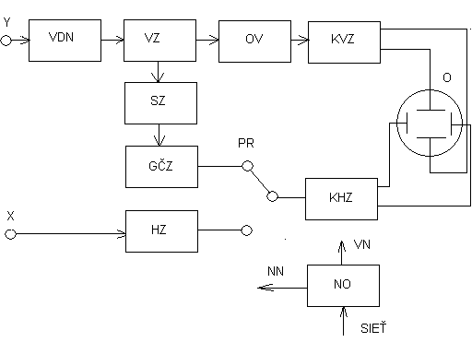

Obr.6.1

Základný popis jednotlivých častí AO:

**O –** obrazovka

**Y –**vertikálny kanál, slúži na privedenie meraného signálu

**X –** horizontálny kanál, slúži na privedenie signálu časovej základne

**VDN-** vertikálny delič napätia

**VZ** – vertikálny predzosilňovač (zosilní signál Y)

**OV –** oneskorovacie vedenie (nemajú ho všetky osciloskopy)

**KVZ –** koncový vertikálny zosilňovač, dodáva symetrické napätie pre vertikálne vychyľovacie doštičky

**GČZ** – generátor časovej základne, vyrába lineárne narastajúce napätie-pílu, týmto napätím vychyľujeme lúč v horizontálnom smere

**SZ** – synchronizačné zariadenie

**HZ** – horizontálny zosilňovač

**KHZ –** koncovýhorizontálny zosilňovač

**NO –**napájacie obvody pre napájanie obrazovky (VN) a ostatné napájanie (NN).

*OBRAZOVÁ ČASŤ AO*

Základnou časťou obrazovej časti AO je **obrazovka**, ktorá využíva princíp termoelektrickej emisie elektrónov s elektrostatickým zaostrovaním a vychyľovaním elektrónového lúča. Elektrostatické vychyľovanie je použité preto, aby vychyľovanie bolo rýchle, pretože súčasné špičkové AO pracujú v reálnom čase do frekvencie 1GHz a vychyľovanie lúča to „musí stihnúť“. Nevýhodou elektrostatického vychyľovania oproti magnetickému (používa sa napr. v TV prijímačoch) je nutnosť väčšieho napätia na vychyľovacích doštičkách a nemožnosť tak veľkého vychyľovacieho uhla (pri čiernobielych TV obrazovkách bežne 1100, pri farebných 900). Osciloskopické obrazovky sú preto oveľa dlhšie ( vzhľadom k veľkosti tienidla) ako televízne.

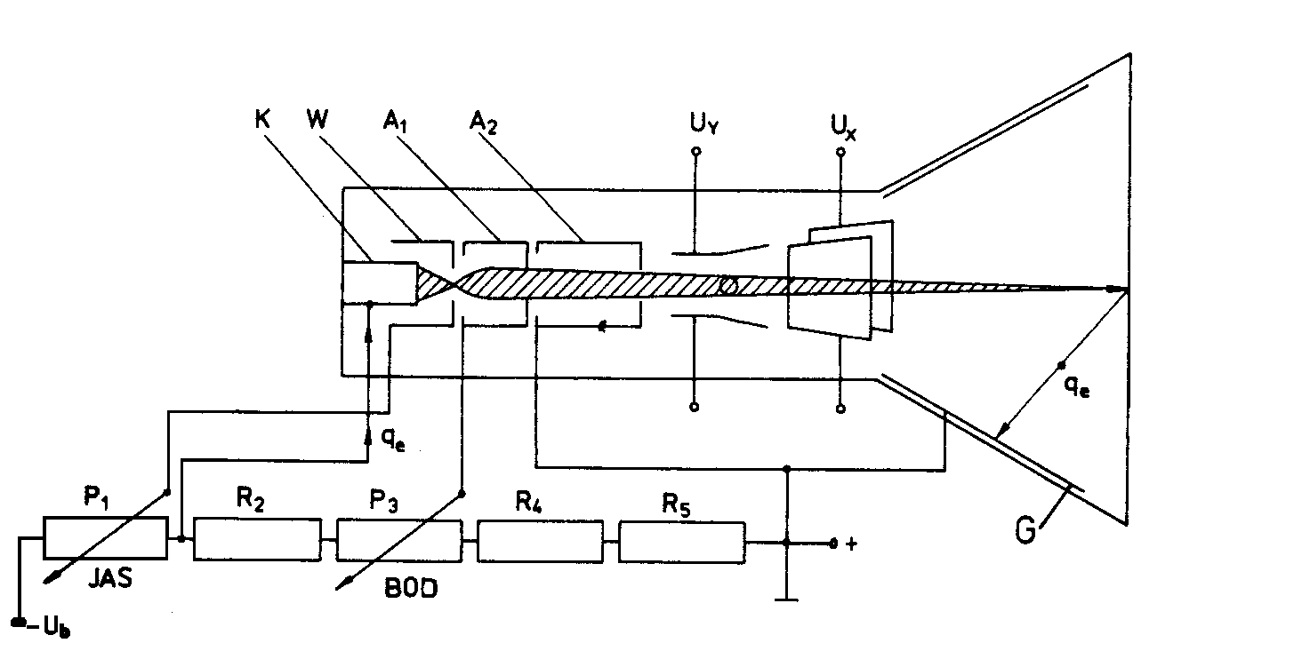Základ osciloskopickej obrazovky je valcový plášť z magneticky mäkkého materiálu s veľkou počiatočnou permeabilitou (chráni obrazovku pred vonkajším magnetickým poľom). Do tohto plášťa sú vložené dva páry vychyľovacích doštičiek. Prvý pár sú vodorovné, ktoré sú nad sebou a bližšie ku katóde - *vertikálne doštičky Y.* Druhý pár zvislých doštičiek, ktoré sú bližšie ku tienidlu - *horizontálne doštičky X.* Tieto doštičky sú pripojené na zdroj jednosmerného napätia. Ďalšou časťou obrazovky je *katóda* **K** (emituje elektróny, žeraviace vlákno rozžeraví katódu na pracovnú teplotu) s nulovým potenciálom. Za katódou je *riadiace elektróda - Wehneltov valec* **W***,* má malý otvor, cez ktorý sa emitované elektróny sústreďujú do úzkeho zväzku a vzhľadom na katódu má záporné napätie. Jeho zmenou ovládame množstvo elektrónového lúča dopadajúcich na tienidlo, čo sa prejaví zmenou svietivosti stopy elektrónového lúča.

Obr. 6.2

Obrazovka s elektrostatickým vychyľovaním je na obr. 6.2.

Toto napätie nastavujeme potenciometrom P1(viď obrázok), ktorý je vyvedený na paneli osciloskopu a je označený ako jas. Za Wehneltovým valcom sú *dve anódy* **A1** a **A2**, ktorých funkciou je zabrániť rozšíreniu lúča (následkom odpudivých síl). ***A1*** *– zaostrovacia anóda* zaostrenie lúča pomocou P3, ktorý je vyvedený na prednom paneli O a je označený ako bod. ***A2*** *– urýchľovacia anóda* a je pripojená na najvyššie napätie 2KV a udeľuje elektrónu konečnú rýchlosť, ktorou dopadá na tienidlo. Ak elektróny opustia priestor medzi elektródami, prechádzajú medzi vychyľovacie doštičky a dopadnú na tienidlo. *Tienidlo* má z vnútornej strany nanesenú vrstvičku luminoforu, z ktorej sa pri dopade elektrónov uvoľňuje svetelné žiarenie najčastejšie zelenej alebo žltej farby (ľudské oko je na tieto farby najcitlivejšie). Používajú sa aj tienidla vyžarujúce iné farby, napr. modrá, biela a oranžová. Tienidlo obrazovky musí byť dokonale rovinné. Sekundárne elektróny sú priťahované *zbernou elektródou*, ktorú tvorí grafitová vrstva **G** nanesená na vnútornej strane lievikovej časti obrazovky – akvadag. Zberná elektróda sa spája s A2. Grafitová vrstva slúži zároveň ako elektrostatické tienenie proti vonkajším rušivým elektrickým poliam. *Vychyľovacie platničky* ***O*** sú zapojené tak, že je na nich potenciál A2, z tohto dôvodu je priestor medzi nimi je elektricky neutrálny, ak na platničky nie je pripojené iné napätie. V O sa na kostru a kovové časti pripája + pól napájacieho zdroja, anóda má taktiež + pól, takže nevzniká rozdiel potenciálov. Vychyľovacie doštičky môžu byť zapojené – *nesymetricky* (jednoduchšie riešenie, avšak môže vzniknúť lichobežníkové skreslenie a astigmatizmus), - *symetricky* (zložitejšie zapojenie, najpoužívanejšie).

Okrem regulácie jasu a ostrosti bodu vyžadujeme od O možnosť posúvať obraz vo vertikálnom aj horizontálnom smere. Pre symetrické vychyľovanie sa používa dvojitý potenciometer s dokonalým súbehom. Je konštruovaný tak, že pri otáčaní bežca sa odpor jednej časti zväčšuje a druhej zmenšuje.

*Špeciálne obrazovky* :

* dvojlúčová obrazovka
* pamäťová obrazovka (možnosť záznamu) – na sledovanie rýchlych dejov
* 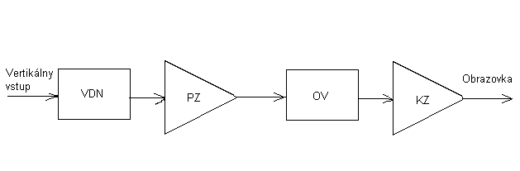penetračná obrazovka – pre farebné zobrazenie. Luminofor majú zložený z niekoľkých vrstiev, každá vrstva svieti inou farbou(pomocou veľkosti napätia). V spojení s elektronickým prepínačom môžme sledovať súčasne štyri priebehy a každý priebeh inou farbou.

# VERTIKÁLNY VYCHYĽOVACÍ SYSTÉM AO

Bloková schéma vertikálneho vychyľovacieho systému AO – Obr. 6.3

**VDN – vertikálny delič napätia** – má za úlohu na vstupe upraviť úroveň vstupného signálu na takú hodnotu, aby obraz pokryl celú obrazovku. Upravuje sa ním vstupná citlivosť, čo znamená, že plní funkciu prepínača rozsahov.

Prepínače VDN :

1. *Väzba* (INPUT COUPLING) – pomocou tohto prepínača na vstupe je možné voliť funkciu:

* **AC** (≈) – striedavý vstup bez prenášania jednosmernej zložky, je možné merať malé striedavé napätie s jednosmernou zložkou prevyšujúcu amplitúdu (napr. ak vyhladíme usmernené napätie, budeme mať na výstupe filtra napätie s jednosmernou zložkou rádovo volty a so zvlnením rádovo mV; aby sme mohli odmerať zvlnenie, potrebujeme jednosmernú zložku oddeliť, t.j. prepneme na striedavý vstup, čím zaradíme do série kondenzátor, ktorý jednosmernú zložku oddelí).
* **DC** (=) – jednosmerný vstup, je možné zo zmeny polohy stopy na obrazovke merať jednosmerné napätia
* **GND** – uzemnenie vstupu

1. *Nastavená mierka* (VERTIKAL SENSIVITY) – Volt/dielik
2. *Premenlivá mierka* (VARIABLE SENSIVITY) – Volt/dielik , > 2,5x

Základné parametre vstupného obvodu :

1. *Frekvencia vstupného napätia* - od 0 až 6MHz (bežné AO)

*-* od 0 až 100MHz (špeciálne AO)

1. *Vstupná impedancia* - vysokoohmový vstup 1MΩ s paralelnou kapacitou okolo 30pF

- nízkoohmový vstup 50Ω, ktorý používame pre prispôsobenie

pripojenia meracích vodičov k AO.

**PZ – predzosilňovač –** má riadiť zosilnenie v smere osi Y

Úlohy predzosilňovača :

1. *Spúšťanie*
2. *Umiestnenie* (VERTIKAL POSITION)
3. *Oddelenie stôp* (TRACE SEPARATION)
4. *Režim* (MODE) – tento režim sa využíva pri dvojkanálových osciloskopoch a umožňuje:
   1. zobrazenie len jedného kanála CH1 alebo CH2
   2. zobrazenie obidvoch kanálov CH1 aj CH2
   3. zobrazenie súčtu alebo rozdielu oboch kanálov

**OV – oneskorovacie vedenie** – umožňuje sledovať na tienidle obrazovky aj zobrazenie začiatku signálu, lebo signál príde na vertikálne doštičky skôr, ako začne vychyľovanie v horizontálnom smere. Kompenzuje oneskorenie synchronizačných obvodov. Tvorí ho úsek špeciálne navrhnutého prispôsobeného koaxiálneho kábla.

**KVZ – koncový vertikálny zosilňovač** – je súčasťou aj pre jednoduché nesymetrické systémy vychyľovania (potom zosilnené napätie býva okolo 100V). Pre symetrické systémy je symetrický signál už od svojho vstupu, čo je výhodné pri sledovaní priebehov s nízkou frekvenciou. Tento zosilňovač býva riešený ako jednosmerne viazaný so symetrickým vstupom (kvôli vychyľovaniu na obidve strany od stredu obrazovky – pomocou jednosmerného napätia môžeme posúvať priebehy vo zvislom smere).

HORIZONTÁLNY VYCHYĽOVACÍ SYSTÉM AO

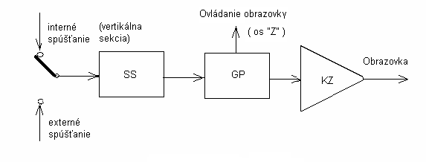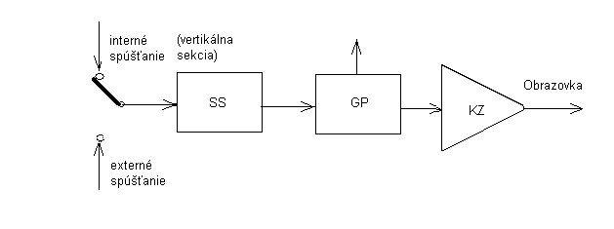

Bloková schéma horizontálneho vychyľovacieho systému AO – Obr. 6.4

**SS – systém spúšťania** –tvoria synchronizačné obvody, ktoré vytvárajú spúšťací signál pre generátor časovej základne(GČZ) a výrazne vplývajú na kvalitu AO. Zabezpečuje, aby sa obrazec na tienidle obrazovky nepohyboval. Je to vtedy, ak je dodržaný vzťah $\frac{f_{x}}{f_{GČZ}}=n,$ pričom fX je frekvencia pozorovaného napätia, fGČZ je frekvencia časovej základne, n je celé číslo. Aby sa uvedený vzťah splnil, musí frekvencia časovej základne sledovať presne frekvenciu pozorovaného napätia – nesmie sa samovoľne meniť. Ak sa frekvencia pozorovaného napätia náhodne zmení, musí sa príslušne zmeniť aj frekvencia časovej základne.

Prepínačom možno voliť obyčajne jeden z troch vstupov zdrojov synchronizačnej frekvencie:

*1.* ***INT*** *– interná synchronizácia* – umožňuje synchronizovať časovú základňu sledovaným signálom (najčastejšie používaná).

*2****. LINE*** *– synchronizácia zo siete* – používa sa pri sledovaní signálov zo zdrojov, ktoré sú zo sieťou viazané alebo pri vyhľadávaní sieťového rušenia.

*3.* ***EXT*** *– externá synchronizácia* - používa sa na ľubovoľné vonkajšie signály.

Tieto zdroje sa použijú na vytvorenie impulzu, ktorý spúšťa GČZ. Táto synchronizačná situácia (ako sa má synchronizovať) sa volí na paneli osciloskopu:

***SOURCE*** : zdroj synchronizačného signálu CH1, CH2, LINE, EXT

***SLOPE*** : „ +“ nábehová hrana synchronizačného signálu

„ – “ dobehová hrana synchronizačného signálu

***LEVEL*** : hodnota (úroveň) synchronizačného signálu

***CUPLING***: spôsob väzby so synchronizačným zosilňovačom. Systém spúšťania má na výstupe zaradený filter, ktorým sa dá zo zložitejšieho signálu oddeliť vf alebo nf, prípadne sa dá odstrániť jednosmerná zložka. Čiže rozlišujeme nasledujúce väzby:

a) **AC** – odfiltrujú sa zo zdroja spúšťania frekvenčné zložky pod 10Hz (vylúčime

jednosmernú zložku)

b**) DC** – signály s nízkou frekvenciou

c) **VF** – vyfiltruje vf zložky (nad 50KHz). Vhodné na zobrazovanie signálov zašumených vf šumom

d) **TV** - vhodná na sledovanie video signálov. Časová základňa sa spúšťa pomocou synchronizačných impulzov odoberaných z videosignálu.

***X-Y režim*** : bez pripojenia GČZ – to sa využíva napr. pri meraní napätia.

**GP – generátor píly** alebo **generátor časovej základne (GČZ)**

**ČASOVÉ ZÁKLADNE (ČZ) –** AO sledujeme najčastejšie priebeh harmonického napätia rozvinutý v pravouhlých súradniciach. Pritom pozorované napätie UX je pripojené na vertikálne doštičky a na horizontálne doštičky je pripojené napätie časovej základne UZ, ktoré sa používa na časové rozvinutie pozorovaného napätia. V tomto prípade sa napätie rozvinie podľa priamky, preto hovoríme o *priamkovej časovej základni.* Priamková ČZ je internou časovou základňou, zabudovanou priamo výrobcom. Táto ČZ je *lineárna* – lúč sa pohybuje zľava doprava stálou rýchlosťou, ďalej je potrebné, aby sa lúč z pravej strany tienidla okamžite vrátil späť do počiatočnej polohy na ľavej strane tienidla obrazovky a začal opäť zľava doprava vykresľovať signál. Čas potrebný na to, aby lúč vykonal pohyb z ľavej strany na pravú stranu tienidla môže trvať taký istý čas ako jedna perióda pozorovaného napätia. Vtedy fX = fGČZ a n = 1. Ak je čas, v ktorom lúč vykoná pohyb zľava doprava a späť dvojnásobný ako trvanie jednej periódy pozorovaného napätia, zobrazia sa na tienidle dve periódy pozorovaného napätia súčasne (fX = 2fGČZ čiže $\frac{f_{x}}{f_{GČZ}}=n,$ z toho n =2). V prípade, že nesprávne nastavíme časovú základňu (n nebude celé číslo) buď sa nezobrazí celá sínusoida, alebo z nej bude chýbať a túto chýbajúcu časť môžeme pozorovať na prvej perióde. Ako z uvedeného vyplýva, vernosť zobrazenia pozorovaného napätia vo veľkej miere závisí od správneho priebehu pílovitého napätia – od generátora pílovitého napätia.

Ďalšie ČZ môžu byť externé (používajú sa na špeciálne meranie, ako napr. na meranie frekvencie alebo na meranie časových intervalov) a patria medzi nelineárne ČZ: - *sínusová* – ak na horizontálne doštičky pripojíme harmonický signál. Frekvencia napätia harmonickej časovej základne musí byť aspoň 10-krát vyššia ako frekvencia pozorovaného napätia. Ak je pomer frekvencií nízky napr. fX = 2fGČZ dostaneme na tienidle jednoduchý Lissajousov obrazec (je to jedna z meracích metód frekvencie), avšak nemožno zistiť priebeh sledovaného napätia. Aj pri tejto časovej základni ak nesplníme podmienku $\frac{f_{x}}{f_{GČZ}}=n,$, obrazec sa bude pohybovať. Ďalšou nepríjemnou vlastnosťou sínusovej základne je zdvojený obraz.

*- kruhová* – na horizontálne doštičky pripojíme napätie uH = U . sinωt a na vertikálne doštičky uV = U . cosωt. Lúč je pod vplyvom dvoch napätí priestorove aj fázovo posunuté o 90o, opisuje na tienidle rýchlosťou ω uzavretú krivku, ktorá je pri správnej hodnote napätí kružnicou. Priemer kružnice je úmerný napätiu U. Táto kruhová časová základňa sa používa pri meraní frekvencie a pri meraní časových intervalov. Pri tejto ČZ sú známe aj špeciálne obrazovky (okrem základných vychyľovacích doštičiek obsahujú kuželovité vychyľovacie elektródy). Použitie – radarová technika.

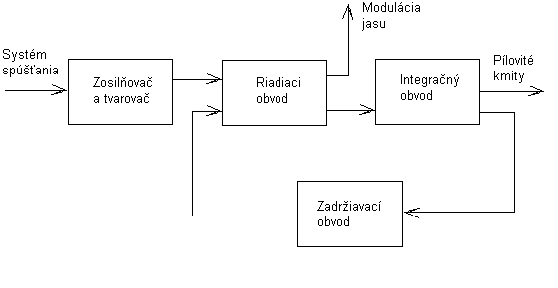Najčastejšie sa budeme stretávať s *lineárnou časovou základňou*.

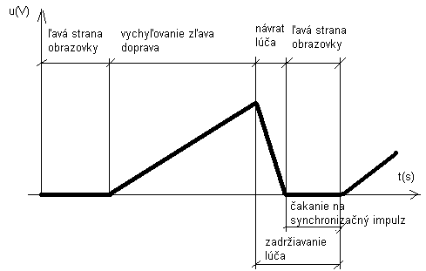Bloková schéma GČZ – Obr.6. 5

Časový priebeh pílovitého napätia

Obr. 6.6

Časová základňa môže pracovať vo viacerých režimoch:

*I.Voľne kmitajúca:*

***a) AUTO -*** pokiaľ nie je privedený vstupný signál, ČZ samovoľne kmitá. Po pripojení vstupného signálu je spúšťaná týmto signálom. Tento režim používame pri sledovaní neprerušovaných signálov, periodickej postupnosti impulzov a pod. GČZ pracuje v astabilnom režime – tu sa používa multivibrátor a blokovací oscilátor. Voľne kmitajúca ČZ sa používa aj ako synchronizovaná, vtedy vonkajším synchronizačným napätím GČZ vnúti frekvencia odlišná od vlastnej frekvencie. Zlepší sa tým stabilita vyrábanej frekvencie a tým sa dosiahne stabilita zobrazovaného priebehu. Ako zdroj synchronizačného napätia môže použiť aj napätie sieťovej frekvencie ***LINE*** alebo priebehy odvodené od tejto frekvencie. Synchronizovať môžeme aj externým zdrojom ***EXT*** alebo synchronizáciu môžeme odvodiť aj z pozorovaného priebehu ***INT.***

Ak je zaradená táto ČZ, na obrazovke sa objaví vodorovná čiara aj bez prítomnosti meraného signálu.

***b) NORM*** – ČZ sa spúšťa vstupným signálom. Pokiaľ vstupný signál nie je privedený alebo nedosahuje požadovanú úroveň, nie je na obrazovke stopa, obrazovka je tmavá. Tento režim ČZ je vhodný na sledovanie pomalých dejov ( menej ako 50Hz) a sledovanie náhodných napr. rušivých signálov.

*2. Spúšťaná :*

***SINGLE*** – používa sa na zachytenie jednorazových dejov. ČZ sa spustí iba raz. Spustenie je vyvolané vstupným signálom, ak dosiahne úroveň spúšťania. Obvody ČZ sa uvedú do pohotovostného režimu stlačením **RESET**. Spúšťaná ČZ sa používa na meranie neperiodických priebehov, impulzov s krátkym časom trvania alebo ojedinelých impulzov a pri meraní krátkotrvajúcich procesov. Generátor pílovitého napätia sa spustí vždy na čas jednej periódy v okamihu začiatku sledovania priebehu. Po priebehu sa elektrónový lúč vráti do východiskovej polohy a ČZ sa spustí až príchodom ďalšieho spúšťacieho impulzu. Počas generovania pílovitého napätia nemôžeme ovplyvňovať činnosť spúšťania ČZ.

**Os „Z“** – vstup jasovej modulácii stopy. Tento vstup býva obyčajne zo zadnej strany osciloskopu. Privedením napätia na tento vstup je možné zoslabovať jas lúča až k úplnemu zatemneniu stopy. Je to vhodné napr. pre zobrazenie rôznych kalibračných značiek na zobrazovanom priebehu.

***Generátory pílovitého napätia*** v osciloskopoch musia splniť tieto požiadavky:

* lineárny priebeh napätia
* spätný chod lúča musí byť zanedbateľne malý vzhľadom na trvanie periódy píly
* pílovité napätie musí mať dostatočnú hodnotu napätia, aby sa signál nemusel zosilniť
* frekvencia pílovitého napätia sa musí plynule meniť a s časom musí byť konštantná
* musí mať možnosť dobre a jednoducho synchronizovať frekvenciu pílovitého napätia s frekvenciou pozorovaného napätia.

*Typy GP* : (všetky pracujú na princípe nabíjania a vybíjania C)

* ideálny zdroj prúdu spojený s ideálnym kondenzátorom – nabíjanie a vybíjanie C
* blokovací oscilátor
* Millerov integrátor

**KZ – koncový zosilňovač**

*Zosilňovače* v osciloskopoch musia spĺňať tieto požiadavky:

* veľký vstupný odpor a nízka kapacita ( požiadavky pre vertikálnu časť)
* široké frekvenčné pásmo ( aby neskresľoval najmä neharmonické priebehy )
* zosilnenie minimálne 104
* minimálne nelineárne a fázové skreslenie
* podľa vlastnosti zosilňovačov sa určujú aj vlastnosti celého osciloskopu:

a) prevádzkové AO ( 20 až 500KHz )

b) univerzálne AO ( 5Hz až 3MHz )

c) impulzové AO ( 10MHz až 15MHz )

d) špeciálne AO ( stovky MHz )

**6.1.2 Dvojkanálový osciloskop**

Umožňuje na tienidle jednej obrazovky sledovať dva priebehy. Táto požiadavka vzniká napr. ak chceme pozorovať fázové posuvy medzi jednotlivými napätiami, pri porovnávaní vstupných a výstupných napätí, prenosové vlastnosti dvojbrány, atď.

Zobrazovanie dvoch signálov môže byť riešený týmito spôsobmi:

**1.** dvojsystémovou obrazovkou

**2.** s elektronickým prepínačom

**3.** s časovým rozkladom

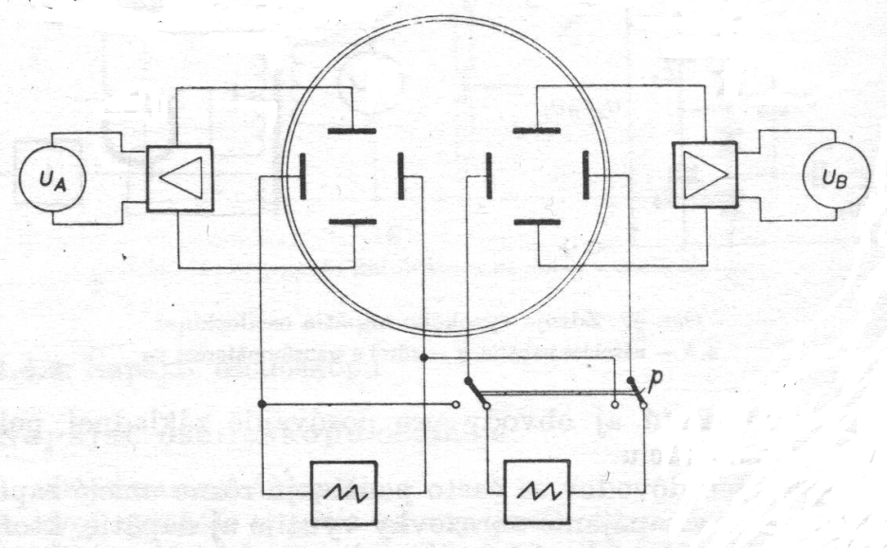***1. Dvojsystémová obrazovka***

Principiálne usporiadanie dvojsystémovej obrazovky – Obr.6.7

V spoločnej banke má dva úplne samostatné elektródové systémy (štyri páry vychyľovacích

doštičiek). Systémy sú konštruované tak, že stopy lúčov dvoch systémov na tienidle obrazovky sú v základnej polohe celkom identické – prekrývajú sa. Pomocou posúvacieho napätia ich základnú polohu možno meniť podľa potreby. Takýto osciloskop má dva úplné zosilňovacie kanály pre vertikálne aj horizontálne vychyľovanie. Časová základňa môže byť spoločná alebo osobitná (možnosť sledovania signálov rôznych frekvencií).

Výhody: - možnosť sledovania dvoch nezávislých priebehov aj iných frekvencií

* dobrá synchronizácia

Nevýhody : - nákladné

***2. S elektronickým prepínačom.***

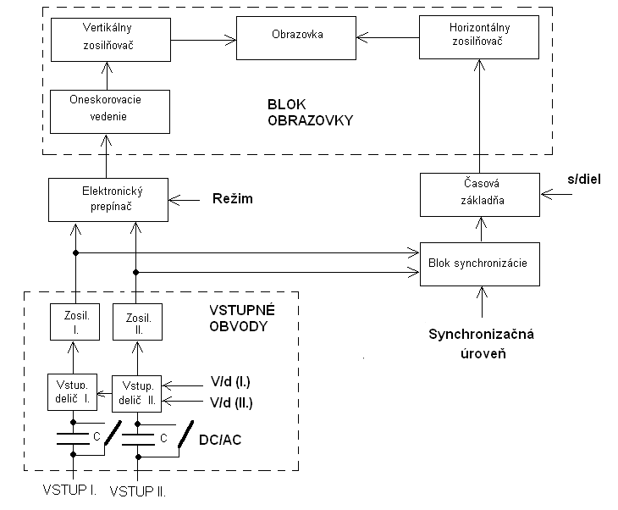

Bloková schéma dvojkanálového osciloskopu s elektronickým prepínačom – Obr. 6. 8

Zabudovaná jednosystémová obrazovka s jedným zosilňovačom pre vertikálne a jedným zosilňovačom pre horizontálne vychyľovanie, s jednou časovou základňou. Úlohou elektronického prepínača je v pravidelných periódach prepínať oba vstupné signály na vstup vertikálneho zosilňovača.

Elektronický prepínač môže pracovať v jednom z piatich režimov, ktoré bývajú označené :

**CH1(A,I)**  - zobrazenie signálu I. kanála

**CH2(B,II)** – zobrazenie signálu II. kanála

**SUM** - zobrazenie aritmetického súčtu alebo rozdielu

**ALT, CHOP** – zobrazenie oboch vstupných signálov súčasne

***Režimy časovej základne:***

**ALT** – priebeh signálu sa vykresľuje na jednom vstupe počas jedného behu časovej základne a počas ďalšieho behu sa zobrazí priebeh signálu na druhom vstupe (priebehy sa zobrazujú striedavo. Tento režim je vhodný na pozorovanie rýchlych priebehov ( T ≤ 5μs obmedzenie

zdola ).

**CHOP** – elektronický prepínač prepína vysokou rýchlosťou, striedavo zobrazuje časť prvého

a potom časť druhého signálu. Tento režim je vhodný pri pomalých behoch časovej základne

( obmedzenie zhora ≥ 100ms ). Obidva režimy využívajú nedokonalosť nášho oka – obr.6.9

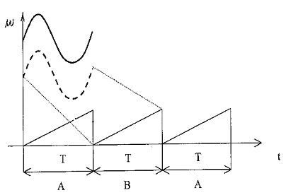

*Režim časovej základne* ***ALT***

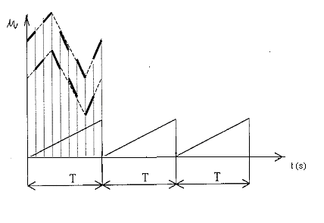

*Režim časovej základne* ***CHOP***

Obr. 6.9

**6.1.3 Pomocné obvody pre AO**

**1.** *Napájač osciloskopu*. Modernejšie osciloskopy obsahujú iba jednu elektrónku a tou je obrazovka. Obrazovka potrebuje zdroj žeraviaceho vysokého jednosmerného napätia. Na tieto účely sa používajú kaskádové násobiče napätia alebo frekvenčné meniče s usmerňovačom. Pre ostatné polovodičové prvky sú použité stabilizované usmerňovače alebo impulzné zdroje.

**2.***Sondy*. Pripojenie AO na meraný objekt musí byť také, aby nedošlo k skresleniu priebehu meraného signálu. Vstupný odpor vertikálnych zosilňovačov býva štandardne 1MΩ s paralelnou kapacitou 20-30pF. Ak potrebujeme vyšší vstupný odpor môžeme použiť sondu (aktívnu aj pasívnu). Pasívna sonda je v podstate frekvenčne kompenzovaný delič napätia 1:10, takže sériový odpor bude mať hodnotu 9MΩ a celkový vstupný odpor je 10MΩ. Touto sondou stratíme na citlivosti (nastavené hodnoty rozsahu budú mať 10x menšiu citlivosť). Ak nám táto zmena citlivosti prekáža, použijeme aktívnu sondu. Aktívna sonda obsahuje napäťový delič s tranzistormi, napájanie berie z osciloskopu, takže obvykle sa pripája dvomi konektormi. Aj keď použijeme sondu s deličom 1:10 neznamená to, že k nej môžeme pripojiť napätie 10x väčšie než na vstup osciloskopu. Maximálne napätie, ktoré môžeme pripojiť na osciloskop priamo bez sondy si prečítame v návode alebo priamo z osciloskopu. Aby sme mohli merať vysoké napätia rádovo KV použijeme vysokonapäťovú sondu s deliacim pomerom 1:100, sériový odpor vydrží vysoké napätie. Všeobecne sondy môžeme rozdeliť :

-pasívne napäťové

- aktívne

- striedavé prúdové

- jednosmerné prúdové

- vysokonapäťové

- špeciálne (optické, teplotné,...)

**Výber AO :**

1. počet vstupných kanálov (1-2-4)

2. maximálna citlivosť vstupov (1V/dielik alebo násobok)

3. maximálna citlivosť časovej základne ( s/dielik alebo násobok)

4. špeciálne vybavenie (napr kurzory, nápisy na obrazovke, zabudovaný voltmeter, čítač, možnosť

pripojenia na tlačiareň, batériové napájanie a pod.)

**6.1.4 Všeobecné poznámky pre AO**

**1.** O nemožno merať na obvodoch napájaných priamo zo siete, pretože sieť má jeden pól uzem-nený a O nemá uzemnený pól a na jeho kostre je + pól. Z tohto dôvodu by mohol vzniknúť skrat alebo úraz. Sieťové napätie musíme pripájať cez oddeľovací transformátor, alebo O sa musí spojiť s nulovým vodičom.

2. O musí byť vždy uzemnený, najlepšie priamo, hlavne pri vf meraní.

3. Na spájanie obvodu sa musia používať tienené vodiče alebo sondy.

4. O môžeme zobraziť – napätie (pozor na max. prípustnú hodnotu)

- prúd (nepriamo, musíme poznať R)

- periódu (z nej môžeme vypočítať frekvenciu)

- fázový posuv (metóda elipsy alebo dva samostatné priebehy - dvojka-

nálový osciloskop)

- útlmové charakteristiky (rozmietací osciloskop)

**6.2 ČÍSLICOVÉ OSCILOSKOPY (ČO)**

Tak ako analógové osciloskopy slúžia k časovému zobrazovaniu priebehu meraného signálu (napätia, ak chceme iné veličiny musí byť prevod na napätie).

Na rozdiel od analógových umožňujú ďalšie operácie s meraným signálom, a to hlavne :

* ukladanie priebehu do pamäti a jeho spätné vyvolanie (pamäťový ČO);
* priemerovanie, ktorým odstránime chybu spôsobenú rušením;
* ľubovoľne dlhý dosvit;
* výpočet dôležitých parametrov a ich zobrazenie na zobrazovacej jednotke;
* štatistiku alebo rýchlu Fourierovú transformáciu pre získanie pohľadu na signál vo frekvenčnej oblasti;
* možnosť zobrazenia rýchlych jednorazových dejov (rádovo ns) alebo javov dlhotrvajúcich (rádovo desiatky s) s vysokou presnosťou a stabilitou.

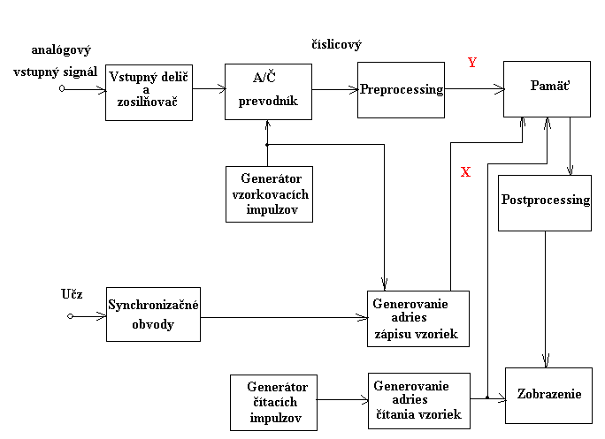**Bloková schéma ČO je na obr. 6. 10**

Obr. 6. 10

**6.2.1 Činnosť číslicového osciloskopu**

Vstupný analógový signál ***X*** je upravený vo ***vstupnom deliči*** a zosilnený podobne ako pri analógovom osciloskope. Nasleduje prevod do číslicovej podoby, najčastejšie osembitovým prevodníkom („flash“). Takto získané dáta sa môžu predspracovávať v bloku ***preprocessing*** a ukladajú sa do ***číslicovej pamäti***. Rýchlosť vzorkovania (pri špičkových prístrojoch až 50 GHz) aj ukladania je riadená ***generátorom vzorkovacích impulzov***, Adresa pamäti je vytváraná v ***generátore adries zápisu vzoriek***. Obsah vhodnej časti pamäti je graficky zobrazovaný, predtým ale môžu byť dáta spracované blokom ***postprocessing***. Poloha zobrazovaného bodu v ose **X** je daná adresou, v ose **Y** hodnotou v pamäti.

Vlastný osciloskop dovoľuje, na rozdiel od analógového, zobrazenie signálu aj pred vznikom synchronizačnej podmienky. To je umožnené tým, že budeme do pamäti zapisovať vzorky cyklicky a trvalo, bez ohľadu na synchronizáciu. V okamžiku výskytu synchronizačnej podmienky sa zapamätá adresa, kam je akurát zapisované a navzorkuje ešte ďalších ***n*** vzoriek. Pokiaľ je kapacita pamäti ***N***, máme v prípade ***n = 0*** možnosť sledovať deje, ktoré prebiehali ***pred*** vznikom synchronizácie, pokiaľ je ***n = N***, sledujeme deje až ***po*** vzniku synchronizácie. Pokiaľ je ***n = k x N***, kde ***k ∈ < 0,1>***, je možné pomocou konštanty ***k*** voliť medzi týmito dvoma prípadmi (často spojito, niekedy len v krokoch napr. 0,1; 0,5; 0,9). Zároveň sa modifikuje adresovanie ***generátorom čítacích impulzov***, aby zobrazenie najstarších vzoriek bolo v ľavej časti zobrazenia a najnovšie v pravej.

Veľkosť pamäte vzoriek má vplyv na použitú vzorkovaciu frekvenciu. Napr. ak má zobrazenie α = 10 dielikov na vodorovnej osi, keď použijeme časovú základňu t = 1 ms/dielik a kapacita pamäti je N = 2000 vzoriek, musíme použiť vzorkovaciu frekvenciu Fvz = N / (t x α) = v našom prípade 200 kHz. Je zrejmé, že použitie pamätí s väčšou kapacitou (napr. 16 Mvzoriek) vedie k vyššej vzorkovacej frekvencii, čo potom dovoľuje použitie rôznych typov zväčšenia (tieto funkcie zabezpečuje blok ***postprocessing***).

Blok preprocessing dovoľuje napr. zvýšiť vzorkovaciu frekvenciu, pričom nie je potrebné extrémne zväčšovať veľkosť pamäte. Musí riešiť v reálnom čase (teda v rýchlosti, danej vzorkovaním) napr. kompresiu dát, prípadne číslicovú filtráciu alebo hľadanie extrémov. Príkladom môže byť algoritmus, ktorý dovoľuje zobraziť aj úzke impulzy („glitches“) v pomerne pomalom signáli. Predstavme si, že máme parametre časovej základne aj veľkosť pamäte také ako je uvedené vyššie. Je jasné, že zobrazenie impulzu dĺžky 20 ns je nemožné. Ak však použijeme tento algoritmus („alias protect“), je vzorkovacia frekvencia nastavená trvale na 200 MHz (Tvz = 5 ns), je možné ľahko impulz o dĺžke 20 ns previesť do číslicovej podoby. Potom vyhľadáme maximum a minimum medzi 1000 vzorkami a tieto dve hodnoty zaznamenáme do pamäti a potom zobrazíme. Tým zabezpečíme, že prípadný výskyt takéhoto impulzu nezostane ukrytý, aj keď nie je možné jeho tvar presne zistiť. Podobne je možné číslicovou filtráciou odstrániť prípadné rušenie v sledovanom signáli, pričom neutrpí tvar pozorovaného priebehu. Tieto rôzne metódy používajú rôzne prístroje a pri voľbe je nutné sa o nich informovať.

Blok postprocessingu už spracováva dáta uložené v pamäti a je menej náročný na rýchlosť. Častý je prípad, kedy tento blok rekonštruuje vzorky v pamäti tak, aby zobrazenie bolo kvalitnejšie, teda aby sa vystačilo s menším počtom vzoriek. Ide napr. o interpoláciu – často lineárnu, kedy sú body, predstavujúce jednotlivé vzorky, prepojené úsečkami, ale aj zložitejšiu (sin(x)/x), číslicovú filtráciu a to napr. kĺzavým priemerom cez vzorky v pamäti (zužuje sa tým frekvenčné pásmo), alebo priemerovaním vzoriek starých a nových (pri periodických priebehoch), zobrazením maxím a miním a radou ďalších. Tento blok často počíta aj numerické charakteristiky signálu (strednú hodnotu, efektívnu hodnotu atď.), vykonáva zvolené operácie (integrácie, derivácie, FFT, ....).

Synchronizačné obvody bývajú oproti analógovým prístrojom podstatne rozšírené. Okrem spúšťacej úrovne (hranou) býva k dispozícii spúšťanie podľa dĺžky impulzu, chýbajúcim impulzom, počtom výskytov, zvoleným TV riadkom a snímkou atď.

Zobrazenie je riešené buď vákuovou obrazovkou, prípadne iným typom (LCD, ...). Tento blok zobrazuje aj raster pre odčítanie, kurzory (značky) pre meranie veľkosti napätia a času, zobrazuje pomocné informácie o režime či parametroch prístroja, prípadne o vypočítaných veličinách (tzv. readout). Tento blok zabezpečuje aj výstup na pripojenú tlačiareň pre grafickú dokumentáciu. Jeho súčasťou bývajú aj referenčné pamäte. Do nich je možné uložiť zmerané priebehy a porovnať ich tvar s práve meraným signálom. Toto porovnanie môže byť automatické, kedy obsah referenčnej pamäti vymedzuje tolerančné pásmo (masku), v ktorom sa musí meraný priebeh nachádzať. Tak je možné aj automaticky sledovať výskyt chybových stavov, pričom nie je zaťažovaná obsluha. Pri vzniku takéhoto stavu je vykonaná zvolená akcia (akustický signál, uloženie obrazu do referenčnej pamäte, tlač...). Číslicové osciloskopy bývajú vybavené radom týchto, často nie veľmi prehľadných funkcií. Vlastné zobrazenie môže byť rastrové (potom je často použitý grafický adaptér VGA 640x480) alebo pre najvyššie nároky vektorové. Niekedy je použité aj farebné zobrazenie.

Skutočné riešenie je podopreté aplikáciou mikropočítačovej techniky. Obvykle sa používajú 3 procesory (špecializované zákaznícke obvody). Prvý zabezpečuje funkcie vzorkovania signálu a ukladania do pamäti, druhý realizuje zobrazenie a postprocessing, tretí komunikuje s obsluhou prostredníctvom panelu prístroja, nastavuje parametre prístroja (vstupný delič, časovú základňu, meranie pomocou značiek, ....) a komunikuje s externými zariadeniami (počítač, tlačiareň). Nie je výnimkou použitie samostatného špecializovaného procesora len pre synchronizáciu. Inštalovaný výpočtový výkon býva veľmi veľký.

Pri voľbe, či číslicový osciloskop, berieme na vedomie nasledujúce vlastnosti :

* je možné sledovať signál aj pred výskytom synchronizácie,
* rozšírené možnosti synchronizácie,
* kvalitnejšie zobrazenie aj pri veľkých rýchlostiach časovej základne,
* kvalitné sledovanie jednorazových priebehov (pamäťový osciloskop),
* možnosť úpravy signálu, odstránenie rušenia, operácie so signálom,
* priame meranie vybraných parametrov,
* ukladanie významných priebehov do pamäti a možnosť ich vyvolania,
* automatická kontrola vybraných parametrov signálu, porovnanie s referenčným priebehom,
* ľahká možnosť vyhotovenia grafickej dokumentácie sledovaného priebehu,
* možnosť získania hodnôt vzoriek v numerickej podobe,
* možnosť pripojenia do meracieho systému.

Je potrebné mať na zreteli aj negatívne vlastnosti :

* výskyt aliasing efektu,
* obmedzená presnosť A/D prevodníka,
* zložitejšia obsluha,
* pri chybnej obsluhe zavádzajúce výsledky,
* len výnimočne je možná modulácia jasu.

Parametre, ktoré pri číslicovom osciloskope musíme brať vždy do úvahy, sú vzorkovacia frekvencia, veľkosť pamäte pre ukladanie vzoriek, rýchlosť obnovy zobrazenia, metódy pre obmedzenie aliasing efektu. Musíme dbať aj na to, či pri nastavení najvyššej citlivosti, nulovom vstupnom signáli a vyradených filtračných algoritmoch nie je príliš veľký vlastný šum prístroja (napr. väčší než jeden veľký dielik rastra). Malá rýchlosť obnovy zobrazenia spôsobuje, že prístroj má veľkú tzv. mŕtvu dobu, t.j. dobu, kedy vstupný signál nie je vôbec sledovaný a vzorkovaný.

Tieto prístroje sú riešené aj ako viackanálové a to buď ako tzv. pravé viackanálové, t.j. so zvláštnym vzorkovačom, A/D prevodníkom a pamäťou pre kanál, alebo nepravé, kedy riešenie je podobné ako pri analógovom osciloskope, t.j. riešenie s elektronickým prepínačom (asynchrónny režim CHOP alebo synchrónny ALT), a kedy klesá s rastúcim počtom kanálov vzorkovacia frekvencia na kanál. Niekedy (napr. pri štvorkanálovom prístroji) je použitá kombinácia oboch spôsobov. Je možné tiež zabezpečiť aj zobrazenie **X-Y**, niekedy aj súčasne so zobrazením **Y-T**. Vyskytujú sa aj prístroje, ktoré dovoľujú prácu v režime analógového osciloskopu aj v režime osciloskopu číslicového. Takto je možné skombinovať výhody oboch riešení.

Ovládanie číslicových osciloskopov je riešené kombináciou „analógových“ ovládacích prvkov (gombíkov), numerických tlačidiel, tlačidiel volieb funkcií a tlačidiel, ktorých funkcie sa menia podľa režimu („soft keys“). Niekedy sa používa aj princíp dotykovej obrazovky („touch screen“). Len výnimočne tieto ovládacie prvky menia priamo parametre napr. vertikálneho zosilňovača, obvykle ide o periférne zariadenia ovládacieho mikropočítača. Býva vstavaná funkcia automatického nastavenia („Auto set“), ktorá nastaví prístroj podľa vstupného signálu. Nastavenie osciloskopu sa uchováva aj po jeho vypnutí a je možné ho uložiť a opätovne vyvolať. Pri zapnutí sa prevádza vnútorný test pre kontrolu správnej funkcie. Ďalšie diagnostické funkcie, ktoré je možné spustiť, zabezpečia kalibráciu zosilňovačov a prevodníkov, správne nastavenie zobrazenia a často slúžia len pre servisné účely (nebývajú popísané). Štandardnou súčasťou je kalibrátor.

**6.2.2 Spôsoby vzorkovania**

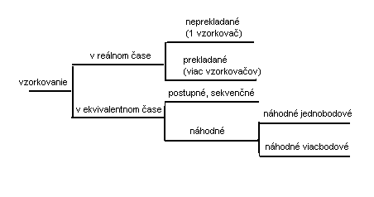Vzorkovanie pri digitálnych pamäťových osciloskopoch môže prebiehať ako v reálnom, skutočnom čase, tak aj v ekvivalentnom. V oboch prípadoch sa ponúka viac možností :

Vývoj smeruje k vzorkovaniu v reálnom čase a s čo najväčšou frekvenciou (takéto vzorkovanie umožňuje zobraziť jednorazový aj opakovaný priebeh v rovnakom frekvenčnom rozsahu).

***Vzorkovanie v reálnom čase*** (obr. 6.11)

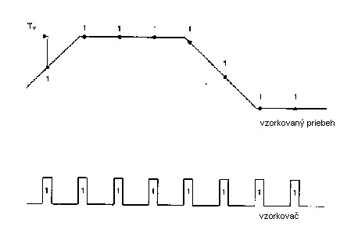Pri tomto spôsobe sú všetky vzorky priebehu odobraté v jedinom cykle z jediného priebehu pri jedinom spustení vzorkovača. Vzorkovač vzorkuje svojou vlastnou frekvenciou:

$$f_{v}=\frac{1}{T_{v}}$$

Obr.6.11

Časový pomer medzi vzorkami a zobrazenými bodmi je 1:1. Body priebehu sú v rovnakom slede a v rovnakých časových intervaloch, v akých došlo k ich ovzorkovaniu. Hustota vzoriek (veľkosť frekvencie vzorkovania) určuje do značnej miery presnosť alebo vernosť zobrazenia priebehu.

Väčšia hustota vzoriek sa získa nielen zvýšením vzorkovacej frekvencie, ale tiež prekladaným vzorkovaním (interleaved sampling) dvoch alebo viac vzorkovačov.

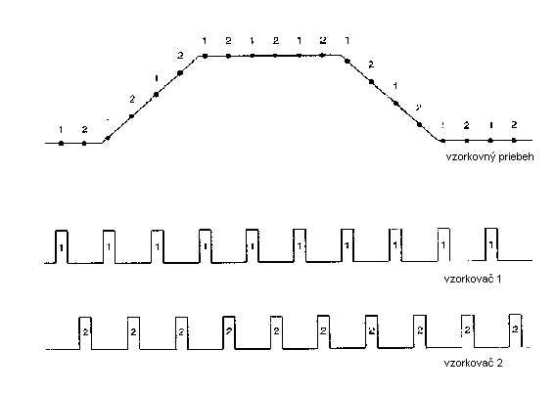

Prekladané jednorazové vzorkovanie s dvoma vzorkovačmi je na obr.6.12

Obr. 6.12

V porovnaní s predchádzajúcim obrázkom je zrejmé zvýšenie počtu vzoriek na dvojnásobok.

Osciloskop vzorkujúci v reálnom čase má reálnu frekvenčný rozsah Br. Pri jednorazovom zázname, teda na jednom priebehu, však nemôžeme vykonávať rad užitočných operácií, ako sú priemerovanie (averaging), obálka (envelope, accumlation) alebo detekciu špičiek (peak detect).

Pre zlepšenie čitateľnosti priebehu môžeme pri jednorazovom priebehu použiť režim veľkého rozlíšenia. Pri tomto rýchly procesor vypočítavá v reálnom čase priemerné hodnoty z ***m*** bodov, ktorých je $\frac{1}{m}$ krát menej, než je maximálne možný počet bodov jednorazového zobrazenia.

Spôsob získavania veľkého rozlíšenia jednorazového signálu, interval priemerovania ***m = 5*** je na obr. 6.13.

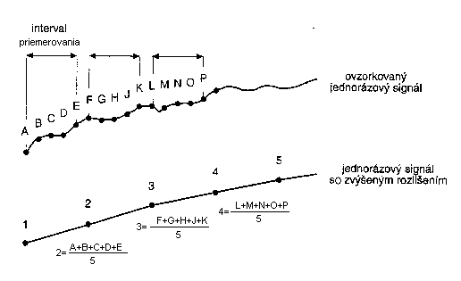

Obr. 6.13

Menší počet bodov ale znamená zmenšený frekvenčný rozsah systému. Každé zlepšenie rozlíšenia o 0,5 bitu znamená zníženie frekvenčného rozsahu na polovicu. Keď sa zvýši rozlíšenie z 8 bitov na 12 bitov, čo je praktická hranica, zmenší sa frekvenčný rozsah na 1/8 pôvodného (napr. osciloskop s Br = 1 GHz sa stane 125 MHz prístrojom).

Režim veľkého rozlíšenia môžeme použiť len vtedy, pokiaľ je k dispozícii veľký počet vzoriek a postačí nám zmenšený frekvenčný rozsah (znížený frekvenčný rozsah sa prejaví zmenšením amplitúdy užitočného signálu a dlhšími hranami javu).

Zlepšenie čitateľnosti týmto spôsobom sa tiež nazýva decimovanie. Vzorkovanie v reálnom čase zamedzuje vzniku aliasingu alebo inému skresleniu priebehu, ktoré sa objavuje pri vzorkovaní v ekvivalentnom čase.

Pri vzorkovaní v reálnom čase sa kladú mimoriadne nároky na veľkosť vzorkovacej frekvencie, rýchlosť vzorkovača, AD prevodník a akvizičnú pamäť.

**Vzorkovanie v ekvivalentnom čase**

Pre vzorkovanie v ekvivalentnom čase je nutné, aby vstupný signál bol opakovaný. Vzorky, z ktorých je neskoršie celý priebeh zložený sa získavajú postupne, behom mnohých cyklov. Sekvenčné (alebo postupné) vzorkovanie odoberie po každom spustení jednu vzorku z jedného priebehu. Okamžik odberu je oneskorený o pravidelný interval ***tz*** oproti predchádzajúcemu. Tak sa na začiatku priebehu behom prvého cyklu odoberie prvá vzorka, behom druhého cyklu druhá atď., až behom n-tého cyklu n-tá vzorka; n je počet bodov, z ktorých je výsledný priebeh zložený.

Postupné (sekvenčné) vzorkovanie v ekvivalentnom čase je na obr. 6.14

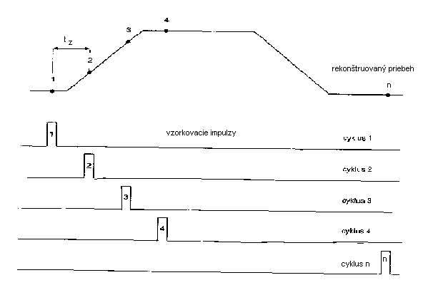

Obr. 6.14

Dôležité je si ale uvedomiť, že vzorkovanie nasleduje vždy až po spustení osciloskopu a teda nie je možné získať tvar signálu pred spustením (pretrigger). Pohľad na signál pred spustením môžeme získať pomocou oneskorovacej linky, ale musíme si uvedomiť, že táto tiež znižuje frekvenčný rozsah.

Sekvenčným vzorkovaním získame najkvalitnejší obraz zo všetkých spôsobov vzorkovania. Dosiahne sa ním minimálny fázový nekľud (timing jitter), najvyššia presnosť v meraní časových intervalov a tiež najvyšší analógový frekvenčný rozsah Ba . Sekvenčné vzorkovanie je ale najpomalšie.

Náhodné jednobodové vzorkovanie, cykle 1 až 5 a n je na obr. 6.15

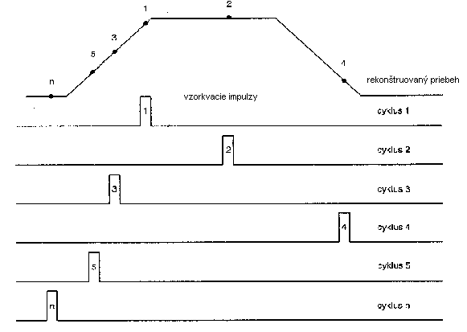

Obr.6.15

Náhodné jednobodové vzorkovanie je podobné sekvenčnému v tom, že sa pri ňom v každom cykle odoberie jedna vzorka. Meraný signál je však vzorkovaný konštantnou frekvenciou (digitizing rate), určenou vnútornými hodinami osciloskopu nezávisle na frekvencii vstupného signálu. Vzorky sa ukladajú do pamäti v náhodnom poriadku. K správnemu zobrazeniu vzorky slúži časový interval medzi spúšťaním a vzorkou, ktorý sa odmeriava pri každom spúšťaní. Náhodný poriadok vzoriek, vzhľadom k okamžiku spúšťania, umožňuje zobraziť časový úsek pred spustením (pretrigger) aj po spustení (posttrigger), nakoľko je signál vzorkovaný na oboch stranách okamžiku spúšťania.

Náhodné jednobodové vzorkovanie s postupným snímaním vzoriek opakovaného signálu, cykly 1 až 14 je na obr. 6. 16.

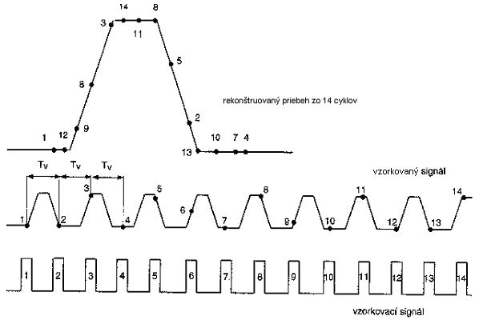Obr. 6. 16

Na obrázku je vidieť zhodnú vzdialenosť vzorkovacích okamžikov určenú periódou vzorkovania Tv . Perióda vzorkovania sa líši od periódy signálu. Keď nedôjde pri náhodnom vzorkovaní k synchronizácii a teda k spusteniu časových obvodov, vzorkovanie síce prebieha, ale snímané vzorky nie sú uchované a vyhodnotené (pri sekvenčnom vzorkovaní dôjde k len po spustení osciloskopu).

Pri náhodnom viacbodovom vzorkovaní sa behom jedného cyklu odoberie niekoľko vzoriek a zmeria sa časová vzdialenosť každej z týchto vzoriek od okamžiku spustenia. K získaniu priebehu je takto potrebný menší počet akvizícií (cyklov), než pri náhodnom jednobodovom vzorkovaní. Zber dát sa takto veľmi urýchli, hlavne keď signál má relatívne nízku opakovaciu frekvenciu.

Náhodné viacbodové (štvorbodové) vzorkovanie, cykly 1 až 5 a n je na obr. 6. 17

K jeho činnosti sú potrebné 4 vzorkovače. Rovnaké množstvo vzoriek sa tu získa za ¼ doby, ktorá je potrebná na ich získanie pri jednobodovom vzorkovaní.

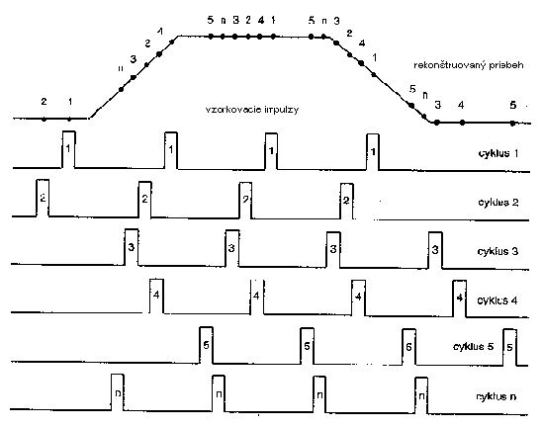Obr. 6. 17

**Vlastnosti jednotlivých spôsobov vzorkovania :**

|  |  |  |
| --- | --- | --- |
| **metóda** | **výhody** | **nevýhody** |
| vzorkovanie v reálnom čase | * zobrazenie jednorazových dejov * aliasing | * obmedzuje frekvenčný rozsah rýchlosť vzorkovania * nie je možné použiť priemerovanie, obálku a detekciu špičiek |
| vzorkovanie v ekvivalentnom čase | * zvýši frekvenčný rozsah pre opakovaný signál * možnosť priemerovania obálky a detekcia špičiek | * vyžaduje opakovaný signál * aliasing |
| sekvenčné vzorkovanie | * najvyšší frekvenčný rozsah * najmenší fázový nekľud * najpresnejšie merania časových intervalov * najrýchlejšia časová základňa | * nezobrazí jav pred spustením * vyžaduje stabilné spúšťanie * dlhé akvizície pomalých signálov |
| náhodné jednobodové vzorkovanie | * zobrazenie signálu pred aj po spustení |  |
| náhodné viacbodové vzorkovanie | * zobrazí signál aj po spustení * rýchlejšia akvizícia ako pri jednobodovom vzorkovaní | * väčší fázový nekľud |

**6.2.3 Základné pojmy číslicového osciloskopu**

**Reálny a analógový frekvenčný rozsah**

Frekvenčný rozsah v reálnom čase ***Br*** určuje najväčšiu frekvenciu signálu, ktorú môže osciloskop ovzorkovať pri jednom spustení. Behom trvania tohto signálu osciloskop nazhromaždí dostatočný počet vzoriek, aby z nich mohol priebeh čo najvernejšie rekonštruovať.

Nyquistové kritérium hovorí, že pokiaľ je signál vzorkovaný frekvenciou ***2f***, neobsahujú vzorky žiadnu informáciu o signáloch s frekvenciou väčšou než ***f*** (prístroj sa chová ako ostrá dolnofrekvenčná priepust s medznou frekvenciou f).

Prax však je, pokiaľ sa to týka minimálneho počtu vzoriek, menej optimistická. Napríklad keď vzorkujeme sínusový signál o frekvencii f vzorkovacou frekvenciou 4f a s polohami vzoriek (obrázok a), vždy získame dostatočný počet údajov pre jeho rekonštrukciu. Tie isté vzorky ale môžu reprezentovať aj obdĺžnikovitý, trojuholníkovitý alebo iný signál (obrázok b).

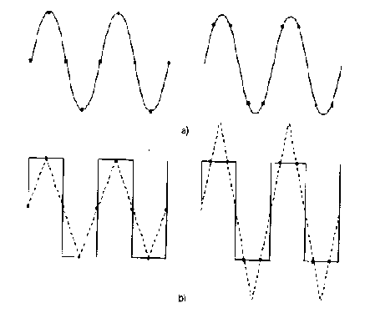

Preto algoritmus použitý pre rekonštrukciu musí obsahovať (zahŕňať) určité predpoklady o tvare signálu, pretože samotné dáta, obsiahnuté vo vzorkách ich nemajú – výsledok zobrazenia je tak závislý na spôsobe interpolácie a počte vzoriek na priebeh.

Najmenší počet vzoriek ***nmin***, ktorým je priebeh zobrazený je daný vzťahom



Praktický počet vzoriek ***nmin*** je pri použití lineárnej interpolácie okolo desať (tento počet je možné výrazne znížiť použitím interpolácie $\frac{sinx}{x}$).

Analógový frekvenčný rozsah ***Ba*** je definovaný vlastnosťami vstupných obvodov, a preto sa nemôže stať, že reálny frekvenčný rozsah ***Br*** bude väčší než analógový frekvenčný rozsah ***Ba*** .

Požiadavka na najmenší počet vzoriek n***min*** obmedzuje maximálnu frekvenciu signálu **f= *Br*** , ktorý osciloskop môže v reálnom čase zachytiť, $Br=\frac{ fmax }{n_{min}}$ (pre toto obmedzenie sa pre väčšinu digitálnych osciloskopov udávajú dva frekvenčné rozsahy, väčší analógový ***Ba*** a menší reálny frekvenčný rozsah  ***Br***).

**Akvizičná pamäť, aliasing**

Frekvenčný rozsah osciloskopu v reálnom čase ***Br*** (určený prevažne hustotou vzorkovania ***fv*** ) je od určitého rozsahu časovej základne úmerný jej nastaveniu. S klesajúcou rýchlosťou časovej základne **X** klesá od istého rozsahu počet vzoriek v časovom úseku, a tým klesá vzorkovacia frekvencia a teda tiež reálny frekvenčný rozsah ***Br*** . Do akvizičnej pamäti, kde sa ukladajú práve zdigitalizované vzorky, je možné nazhromaždiť len taký počet bodov, koľko je jej kapacita **M.** Keď zväčšime časový úsek ∆t voľbou pomalšej časovej základne, musí preto poklesnúť hustota (frekvencia) vzoriek ***fv*** vo zväčšenom časovom úseku

.

Účinok vzťahu je najlepšie si ukázať na príklade :

Majme osciloskop s maximálnou vzorkovacou frekvenciou 1 GS/s a akvizičnou pamäťou 10 000 bodov. Pri časovej základni X = 1 μs/dielik je zobrazený časový úsek ∆t=10μs (10 dielikov rastra). Záznam obsahuje podľa predchádzajúceho vzťahu počet bodov M = ***fv*** . ∆t = 109 . 10-5 = 104 = 10 000 bodov a akvizičná pamäť je celkom obsadená. Keď prepneme časovú základňu na pomalšiu 10 μs/dielik, zväčší sa interval ∆t desaťkrát, teda na 100 μs. Pokiaľ by sme chceli dodržať rovnakú hustotu bodov ako v predošlom prípade, museli by sme mať akvizičnú pamäť tiež desaťkrát väčšiu, t.j. 100 000 bodov. Pri stávajúcej pamäti 10 000 bodov musíme znížiť hustotu vzoriek desaťkrát, takže vzorkovacia frekvencia ***fv***  klesne z 1 GS/s na 100 MS/s. Tým tiež klesne reálny frekvenčný rozsah ***Br*** .

Zväčšenie akvizičnej pamäte umožňuje zvýšiť vzorkovaciu frekvenciu. Zvýšenie vzorkovacej frekvencie ale tiež znamená zväčšenie reálneho frekvenčného rozsahu a tým tiež obmedzenie aliasingu (rozšírenie akvizičnej pamäti všeobecne zlepší parametre osciloskopu). Väčšia akvizičná pamäť sa ale zaplní za dlhšiu dobu, čo zmenší rýchlosť obnovy obrazu na displeji a spomalí reakciu osciloskopu (určitým riešením tohto problému je osciloskop s nastaviteľnou akvizičnou pamäťou).

Nemilým dôsledkom zmenšenia počtu bodov v jednotke času je aliasing. Aliasing je vytváranie falošných kópii signálu alebo najrôznejších variácií pôvodného signálu v pomalšom časovom meridle, než mu prináleží. Môžeme ho očakávať kedykoľvek sa Nyquistova frekvencia ***fN*** = stane menšou než je frekvencia signálu ***fa*** , teda vždy, keď sa reálny frekvenčný rozsah osciloskopu ***Br*** stane menším, než je jeho analógový frekvenčný rozsah ***Ba*** .

Grafické znázornenie aliasingu je na obr. 6. 19

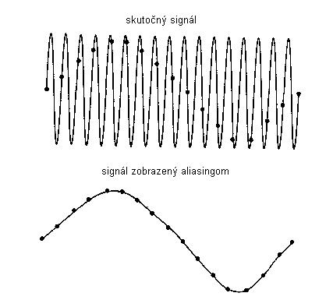

Obr. 6. 20

Aliasing objavíme skusmým prepnutím časovej základne na rýchlejší rozsah a tak nájdeme správny obraz priebehu. Keď zveríme nastavenie osciloskopu automatickému nastaveniu (AUTOSET, AUTOSCALE), je pri jeho činnosti rozpoznaná skutočná frekvencia pozorovaného signálu a automatické nastavenie zvolí správnu časovú základňu.

Dá sa povedať, že aliasing je nepriateľom číslo jeden všetkých digitálnych osciloskopov. Účinným prostriedkom je osciloskop s frekvenčným rozsahom ***Br*** = ***Ba*** , osciloskop s veľkou akvizičnou pamäťou a dobre fungujúcim automatickým nastavením. Pred aliasingom ochráni tiež použitie režimu obálka.

**Spôsoby zberu dát**

Spôsoby zberu dát – akvizičné režimy neovplyvňujú vzorkovanie, ale analýza výsledkov vzorkovania má výrazný vplyv na konečné zobrazenie. Použitie správneho režimu v jednotlivých prípadoch umožní odhaliť parazitné javy alebo zvýšiť čitateľnosť priebehov. Použitie nevhodného režimu môže naopak zamaskovať dôležitý jav.

Pri digitálnych osciloskopoch je k dispozícii spravidla päť možných režimov zberu dát, a to :

* vzorkovanie - sample
* režim veľkého rozlíšenia - high resolution, enhaced resolution
* detekcia špičiek - peak detect
* obálka, akumulačný režim - envelope
* priemerovanie - average

Režimy vzorkovanie v reálnom čase, režim veľkého rozlíšenia a detekcia špičiek pracujú v reálnom čase a je možné ich použiť pre záznam jednorazových aj opakovaných javov. Režim obálka a priemerovanie vyžadujú minimálne dve alebo viac akvizícii signálu, čo je možné len v prípade, že osciloskop sníma opakovaný jav.

**Časová základňa**

Časová základňa digitálnych osciloskopov, s viacerými procesormi vypisuje priebeh na displej rastrovým spôsobom.Rozsah časovej základne sa priemerne pohybuje zhruba od 10 ns/dielik do 5 s/dielik (pri Ba = 1 GHz to môže byť 200 ps až 50 s/dielik).

Pri pomalých časových základniach je obraz obnovovaný tak rýchlo, aby sa zabránilo blikaniu. Mnohé osciloskopy pracujú pri základni 50 ms/dielik a pomalšej v režime ***roll***, kedy obraz postupuje sprava a posúva sa doľava. Po zaplnení celého obrazového poľa sa proces opakuje. Je to veľmi užitočný režim nakoľko sa dlho nečaká na zosynchronizovanie a akvizíciu.

V digitálnom osciloskope bývajú spravidla dve časové základne : hlavná a oneskorená (main, delayed time base), ktorých rozsahy sú totožné. Okamžik spustenia druhej časovej základne je možné oneskoriť od spustenia hlavnej časovej základne o zvolený časový interval alebo o počet priebehov (udalostí – events).

**Zoom**

Jedná sa o roztiahnutie časovej základne. Maximálne roztiahnutie časti priebehu je možné len v rámci oneskorenej časovej základne a je vhodné, pokiaľ priebeh obsahuje dostatočný počet bodov (akvizičná pamäť ≥ 2000 bodov).

Možnosť použitia zoomu je zvlášť vhodné pri analýze jednorazového priebehu – signál je tak možné lepšie posúdiť. Časť priebehu zvolená k roztiahnutiu sa musí vyznačiť (intenzifikovane alebo značkami, prípadne obdĺžnikom). Roztiahnutie sa volí v rovnakej rade akú majú rozsahy hlavnej časovej základne.

V ktoromkoľvek okamžiku je možné zber dát opakovaného alebo pomalého jednorazového signálu alebo ich zoomovanej časti zastaviť tlačidlom STOP alebo START – STOP. Toto umožňuje meniaci sa priebeh zastaviť a starostlivo prehliadnuť.

**Režim XY**

Režim XY používame väčšinou pre zobrazenie závislosti dvoch veličín, rovnako ako pri analógovom osciloskope. Pri digitálnom pamäťovom osciloskope sa dobre uplatní rovnaký frekvenčný rozsah vertikálnej aj horizontálnej cesty. Zobrazenie XY sa používa pre získanie charakteristík polovodičových súčiastok, hysteréznych slučiek magnetických materiálov alebo hĺbky amplitúdovej modulácie.

**Spúšťanie**

Digitálny osciloskop je možné spúšťať z ktoréhokoľvek zvoleného kanála vnútorne alebo zo vstupu pre vonkajšie spúšťanie. Okamžik spúšťania je možné zvoliť na ľubovoľnom mieste obrazového poľa a na ktorejkoľvek úrovni signálu. Okamih spustenia a jeho úroveň je vyznačená šípkami alebo inými znakmi na okraji obrazového poľa. Pred spustením – vľavo pred okamžikom spustenia (pretrigger) je možné zobraziť až celé jedno obrazové pole, vpravo po okamžiku spustenia (posttrigger) toľko polí, koľko ich obsahuje akvizičná pamäť (na jedno sa spravidla počíta cca 500 bodov priebehu). Okamih spustenia je možné posunúť prvkom poloha alebo oneskorenie (position delay), ktorý býva niekedy označený len < > (niektoré osciloskopy majú tlačidlá pre voľbu polohy bodu spustenia – celkom vľavo – v strede - celkom vpravo).

Ponuka spúšťania vždy obsahuje normálne, automatické, jednorazové, zastavenie spúšťania (normal, auto, single, stop), spúšťanie kladnou alebo zápornou hranou (edge), spúšťanie sieťou (line) cez hornofrekvenčnú alebo dolnofrekvenčnú priepusť (hf, lf reject). Ďalšie typy sú logické spúšťanie stavové (state), kde na jeden zvolený kanál sa privádza hodinový signál a kombinačný (pattern), alebo spúšťanie špičkami (glitches), ktorých najmenšia šírka určuje najkratšiu vzdialenosť odobratých vzoriek.

Dôležité sú aj časovo kvalifikované spúšťania, medzi ktoré patrí :

1. spúšťanie impulzmi, ktoré
   * zapadajú do zvoleného časového intervalu,
   * sú kratšie než zvolený interval,
   * sú dlhšie než zvolený interval;
2. spúšťanie impulzmi s malou amplitúdou (runt) v rôznych časových pozíciách voči základnému priebehu;
3. rýchlosťou čela impulzu (slew rate);
4. oneskorené spúšťanie – zádrž (hold off)
   * zvolený čas,
   * zvolený počet udalostí (event).

K zníženiu mŕtveho času medzi jednotlivými priebehmi (events – udalosťami) slúži segmentovanie. Záznam sa potom poskladá zo zvoleného počtu segmentov s priebehmi alebo ich úsekmi tesne za sebou. Medzere medzi priebehmi sú vynechané, akvizičná pamäť je lepšie využitá, skvalitní sa prezentácia vlastných priebehov alebo ich častí.

Väčšina digitálnych osciloskopov sa spúšťa tiež televíznym signálom, čo dovoľuje zosynchronizovať ako celé polsnímky, tak jednotlivé riadky.

Dôležitou vlastnosťou spúšťania je závislosť jeho citlivosti od frekvencie signálu, ktorá klesá s rastúcou frekvenciou. Pokles citlivosti na analógovej medznej frekvencii fa je zvyčajne výrazný a je s ním potrebné počítať.

**Automatické nastavenie osciloskopu, pamäťové prostriedky**

Automatické nastavenie osciloskopu (autoset, autoscale, autosetup) zabezpečuje centrálny procesor. Na základe vyhodnotenia vstupného signálu nastaví vertikálne zosilnenie, časovú základňu, spúšťanie a jednosmernú zložku tak, aby bol získaný obraz stabilný (väčšinou sa zobrazí 3 až 6 periód signálu s amplitúdou 4 až 6 dielikov). Automatické nastavenie je vhodným pomocníkom a ušetrí veľa času. Nastavenie zlyháva pri signáloch s frekvenciou nižšou ako 50 Hz a pri tzv. striede menšej než 1 : 100 (vtedy je potrebné osciloskop nastaviť ručne). Nakoľko automatické nastavenie osciloskopu zmeria frekvenciu signálu, aby mohlo nastaviť zodpovedajúcu rýchlosť časovej základne, zabraňuje tiež aliasingu.

**Displej**

Digitálne pamäťové osciloskopy používajú nasledovné displeje :

* monochromatické obrazovky s elektrostatickým vychyľovaním (použité v kombinovaných analógových aj digitálnych prístrojoch),
* monochromatické obrazovky s elektromagnetickým vychyľovaním,
* farebné viactryskové obrazovky s elektromagnetickým vychyľovaním,
* farebné jednotryskové obrazovky s elektromagnetickým vychyľovaním a s filtrami LC (Liquid Crystal),
* ploché monochromatické pasívne displeje LC,
* ploché farebné displeje TFP s aktívnymi tenkovrstvými tranzistormi.

# Dosvit

Digitálne riadený dosvit (persistencia) napodobňuje analógové chovanie osciloskopu, ktorého obrazovka je pamäťová alebo dlhý neriadený dosvit. Pomocou dlhého dosvitu sa dajú názorne sledovať fázovo a amplitúdovo nestabilné signály. Riadený dosvit môže byť užívateľom definovaný počtom záznamov, ktoré zostanú na displeji, alebo dobou, ktorou sú priebeh po priebehu na displej ukladané. Dosvit môže pracovať tak, že každý už uložený priebeh sa zobrazuje s menšou (napr. polovičnou) intenzitou a každý nový priebeh s intenzitou plnou (auto - store). Časový rozsah dosvitu môže byť 100 ms až 40 s alebo až neobmedzene dlhý.

**Kurzory, automatické meranie**

Meranie časových a napäťových intervalov veľmi uľahčujú časové – **vertikálne** a napäťové – **horizontálne kurzory**. Väčšinou majú tvar úsečiek vzájomne odlišne čiarkovanýchalebo šípok. Kurzory je možné ovládať každý z dvojice zvlášť alebo súčasne a pohybovať nimi doľava alebo doprava (časovými) a hore a dole (napäťovými). Najmenší krok nastaviteľný kurzory určuje ich presnosť a dosahuje niekoľko desatín percenta vzhľadom k celej šírke alebo výšky obrazového poľa. Časové kurzory bývajú presnejšie než napäťové (typická presnosť je O,2%).Pri digitálnych osciloskopoch je možné obvykle použiť buď časové alebo napäťové kurzory zvlášť.

**Automatické meranie, masky**

ČO vykonáva výpočet dôležitých parametrov priebehu z jeho zdigitalizovanej podoby prostredníctvom centrálneho procesora. Táto činnosť sa nazýva automatické meranie alebo meranie priebehu a operátor si ho vyžiada pomocou príslušnej ponuky.

Prehľad najčastejšie sa vyskytujúcich parametrov určených automatickým meraním :

|  |  |  |
| --- | --- | --- |
| **napäťové parametre** | **časové parametre** | **ostatné** |
| medzivrcholové napätie  minimálne napätia  maximálne napätie  napätia základne (base)  stredná hodnota napätia  efektívna hodnota napätia | prekmit a jeho frekvencia  podkmit a jeho frekvencia  čelo  tylo  perióda  frekvencia  oneskorenie  šírka kladnej časti impulzu  šírka zápornej časti impulzu  strieda  šírka skupiny impulzov | plocha priebehu  FFT  histogramy  masky |

Výsledky merania sa objavujú väčšinou na okraji obrazového poľa, aby neprekážali v pozorovaní priebehu.

Automatické meranie môžeme využiť aj pre zisťovanie, či niektorý parameter nevybočuje z vopred určeného rozmedzia alebo dokonca, či sa celý priebeh vojde do tolerančného poľa. Tolerančné pole sa nazýva maska a môže mať rôznu podobu podľa špecifických potrieb užívateľa (napr. pre telekomunikačné signály, ktoré sa vyvolajú z pamäti osciloskopu alebo z firemného software na disketách, alebo si ich môžeme vytvoriť sami).

# FFT, histogramy

Na signáloch je možné realizovať aritmetické operácie súčet, rozdiel, inverziu (toto tiež umožňovali aj analógové osciloskopy), ale tiež súčin, podiel, derivácie, integrál a rýchlu Fourierovu transformáciu FFT (Fast Fourier Transformation).

Dokonalejšie osciloskopy dovoľujú pre FFT zvoliť jedno z piatich okien :

* rectangular (pravouhlé),
* flat top (s plochým temenom),
* Hanningove,
* Hamingove,
* Blackman – Harrisove.

Pravouhlé okna sa používa pre impulzné priebehy alebo prechodové javy s frekvenciou, ktorá je obsiahnutá (aj s jej celistvými násobkami) vo zvolenej horizontálnej mierke.

Okno flat top zachová vysokú presnosť amplitúd s prijateľnou stratou komponentov s malou amplitúdou a vyššou frekvenciou. Ostatné okná majú veľkú presnosť merania amplitúd, ale obmedzujú zložky vyšších harmonických.

Amplitúdové (Y) a frekvenčné (X) rozsahy sa nastavujú automaticky podľa použitej časovej základne. Voľbu vhodného okna a vertikálnu citlivosť vykoná obsluha.

FFT sa tiež používa k určeniu frekvenčného spektra signálu, čím dopĺňa poznanie signálu o jeho vlastnosti vo frekvenčnej oblasti, čo veľmi výrazne rozširuje meracie schopnosti. FFT vyžaduje veľkú hustotu vzorkovania (nad 1 GS/s).

Dokonalejšie osciloskopy tiež umožňujú analýzu signálov pomocou histogramov. Histogram je grafické zobrazenie variácií signálu s časom, ktoré zobrazuje závislosť rozloženia zmien na počte udalostí. Rozloženie zmien signálu v amplitúde znázorňujú vertikálne histogramy, rozloženie zmien v čase horizontálne. Sú užitočné hlavne pri meraní impulzných priebehov. Pre získanie histogramu je dôležité určenie časti priebehu, ktorú potrebujeme vyšetriť. Toto sa realizuje k tomu určenými kurzormi alebo vymedzením pravouhlým rámčekom pomocou obojstranných časových a napäťových intervalov od okamžiku spúšťania.

**Správy na displeji**

Sú spravidla na okrajoch obrazového poľa a obsahujú hlavne základné údaje o rýchlosti časovej základne, vertikálnej citlivosti, o úrovni spúšťania.

O nastavení prístroja informujú ponuky – spôsob zobrazenia pomocou bodov alebo vektorov, priemerovanie, obálka, veľké rozlíšenie, spôsob spúšťania, činnosť časovej základne a zoom, použitie automatického merania, štatistika alebo matematika, voľba rastra, voľba farieb atď.

**Použitá literatúra**

Ladislav Havlík : Osciloskopy a ich použitie (Sdělovací technika 2002)

Ing. Miloslav Čejka, CSc., Prof. Ing. Vladislav Matyáš : Elektronická meracia technika (VUTIUM, Brno 1999)

Ing. Pavol Nemec, Ing. Milan Hanajík, Ing. Milan Jurík : Elektrotechnické meranie II (učebnica)